دور الصوامع في توفير احتياطي استراتيچي من الحبوب

The role of silos in providing strategic
grain reserves

إعداد
أحمد مسعد محمد شحاتة

إشراف
أ.د. بركات أحمد الفرا

لاستكمال متطلبات الحصول علي
درجة الماچستير المهني "التخطيط للتنمية المستدامة"

2022

الملخص
تولي الدولة المصرية اهتماماً متزايداً لقطاع الحبوب، وعلى رأسها القمح والذي يستخدم في صناعة رغيف الخبز المدعم. ونظراً لعدم قدرة الدولة على تحقيق الاكتفاء الذاتي من القمح في الوقت الحالي، خاصة في ظل التزايد السكاني ووجود فجوة كبيرة بين ما يتم إنتاجه واستهلاكه. أدركت الدولة ضرورة وجود احتياطي استراتيچي آمن من القمح لاستخدامه في صناعة رغيف الخبز المدعم. ولتحقيق ذلك قامت الدولة بتنفيذ المشروع القومي للصوامع وذلك لتوفير سعات تخزينية حديثة ومتطورة قادرة على الاحتفاظ بالاحتياطي الاستراتيچي الآمن من القمح لأطول فترة ممكنة دون تغيير في خواصه الطبيعية وقيمته الغذائية وقدرته على الإنبات مرة أخرى، وبما يعمل على القضاء على الفاقد من القمح والتي وصلت إلى %15 نتيجة للتخزين التقليدي في الشون المفتوحة.
ونتيجة لتعرض الدول المستوردة للقمح لمخاطر ارتفاع الأسعار الذي يحدث باستمرار نتيجة للأزمات الاقتصادية المختلفة، بالإضافة إلى استخدام الدول المصدرة للقمح لهذا الأمر كعنصر ضغط على الدول المستوردة لتنفيذ أهداف وسياسات معينة. لذا فإن وجود الاحتياطي الاستراتيچي الآمن يستطيع أن يحد من مخاطر تقلبات الأسعار العالمية بالإضافة إلى تجنب الأچندات السياسية التي تمارس ضد الدول المستوردة، وكذا تخفيف مخاطر الإمدادات نتيجة للنزاعات السياسية الحادثة بين الدول المختلفة. ونظراً لأن القمح يلعب دوراً محورياً في تحقيق الأمن الغذائي للشعب المصري، والذي يعد أحد ركائز الأمن القومي للدولة المصرية، لذا هدف البحث إلى الإشارة للجهود التي تقوم بها الدولة من أجل توفير احتياطي استراتيچي آمن من القمح التمويني اللازم لرغيف الخبز المدعم الذي يستفيد منه حوالي 72 مليون نسمة وذلك من خلال المشروع القومي للصوامع.
الكلمات المفتاحية: شونة، صومعة، احتياطي استراتيچي.
Abstract
The Egyptian State is paying increasing attention to the grain sector, mainly wheat, which is used in the manufacture of subsidized bread loaf. Given the state’s current inability to achieve wheat self-sufficiency, especially in view of growing population and a significant gap between what’s produced and consumed. The State recognized the need for a strategic wheat-safe reserve to be used in the manufacture of subsidized bread loaf. To this end, the State has implemented the National Silo Project to provide modern and sophisticated storage capacity which capable of keeping the strategic reserve safe from wheat for as long as possible unchanged in its natural properties, nutritional value and resilience again, in order to eliminate the loss of wheat which reached 15% as a result of traditional storage in open shona.
As a result of importing countries exposure to price rises which is constantly occurring as a result of various economic crises, in addition, wheat exporting countries use this as a pressure element on importing countries to implement specific objectives and policies against importing countries. So having a safe strategic reserve can reduce the risk of global price volatility as well as avoid political agendas against importing countries, as well as mitigating supply risks as a result of political conflicts between different countries. As wheat plays a pivotal role in achieving the food security of the Egyptian people, which is one of the pillars of the Egyptian State’s national security, the aim of the research is therefore to indicate the State’s efforts to provide a strategic, save reserve of ration wheat for the loaf of subsidized bread loaf benefiting approximately 72 million people through the National Silo Project.
Keywords: Shona, Silo, Strategic reserve.

قائمة المحتويات
الموضوع | الصفحة
القسم الأول: الإطار النظري | 4
1-1 مقدمة | 4
1-2 هدف البحث | 5
1-3 أهمية البحث | 5
4-1 تساؤلات البحث | 5
5-1 حدود البحث | 6
6-1 المنهج البحثي | 6
7-1 الدراسات السابقة | 6
القسم الثاني: الدراسة التطبيقية | 12
2-1 مقدمة | 12
2-2 تطور عملية تخزين القمح والحبوب في مصر | 13
2-3 الأسباب التي أدت إلى تبني فكرة المشروع القومي لإنشاء الصوامع | 14
4-2 السعات التخزينية المتوفرة قبل تبني فكرة المشروع القومي | 16
5-2 الجهود المبذولة من الدولة لتنفيذ المشروع القومي للصوامع لتوفير احتياطي استراتيچي | 18
6-2 المشاكل التي واجهت التنفيذ الفعلي للمشروع القومي للصوامع | 19
7-2 السعات التخزينية والتوزيع الجغرافي للصوامع الحالية والمقترحة | 20
1-7-2 السعات التخزينية والتوزيع الجغرافي للصوامع الحالية | 20
2-7-2 السعات التخزينية والتوزيع الجغرافي للصوامع المقترحة | 30
8-2 السعات التخزينية المطلوبة من الصوامع لتحقيق الهدف القومي المتمثل في توفير احتياطي استراتيچي من القمح | 34
توصيات الدراسة | 34
قائمة المراجع | 35
مراجع باللغة العربية | 35
مراجع باللغة الإنجليزية | 36
المواقع الإليكترونية | 37

فهرس الجداول
الموضوع | الصفحة
جدول رقم (1) التوسع الأفقي للصوامع في المحافظات المختلفة | 21
جدول رقم (2) توزيع صوامع المنحة الإماراتية على المحافظات المختلفة | 22
جدول رقم (3) توزيع السعات التخزينية للصوامع على الشركات المختلفة | 24
جدول رقم (4) توزيع صوامع الشركات على محافظات الجمهورية | 25
جدول رقم (5) زيادة السعات التخزينية للصوامع الحالية | 30
جدول رقم (6) إنشاء مجموعة من الصوامع الجديدة | 31
جدول رقم (7) توزيع الصوامع الحقلية | 32
جدول رقم (8) المرحلة الأولى من الصوامع الحقلية | 33
جدول رقم (9) السعات التخزينية المتوقعة | 33

القسم الأول: الإطار النظري
1-1مقدمة
تحتل الحبوب بصفة عامة والقمح بصفة خاصة مكانة رئيسية في غذاء الغالبية العظمى من المصريين، ونظراً لضياع كميات كبيرة من الحبوب أو انخفاض قيمتها الغذائية خلال الفترة الواقعة بين جني الحاصلات الزراعية واستهلاكها من قبل الإنسان كغذاء أو الحيوان كعلف، لذا فإن الخطوة الأولى الواجب اتخاذها لحل هذه المشكلة هي إنقاذ ما يتم زراعته وحصاده وحمايته ضد مختلف عوامل الضياع والتلف، وهذا لن يتحقق إلا من خلال التداول والتخزين السليم للحبوب.
ونظراً لأهمية القمح كأحد الحبوب الهامة حيث أنه يمثل العنصر الأساسي لإنتاج رغيف الخبز الذي هو عماد قوت الشعب المصري مما يجعل له أهمية استراتيچية، خاصة في ظل التزايد السكاني، ووجود فجوة كبيرة بين ما يتم إنتاجه واستهلاكه، حيث تأتي أهمية هذه الدراسة من أهمية القمح كسلعة غذائية ضرورية استراتيچية، تأتي على قمة اهتمامات السياسة الغذائية الهادفة لتأمين احتياجات المستهلكين بدون مخاطر وبأقل تكلفة ممكنة. لذا فقد تمثلت أهداف الدراسة في التركيز على دور المشروع القومي للصوامع في توفير احتياطي استراتيچي آمن من الحبوب وخاصة القمح التمويني اللازم لتوفير رغيف الخبز المدعم الذي يستفيد منه حوالي 72 مليون مستفيد.
ونتيجة للطلب المتزايد عالمياً على القمح لاستخدامه في توليد الوقود الحيوي، مما أدى إلى تقليل العديد من الدول المصدرة للكميات المتاحة للتصدير، بالإضافة للمتغيرات السياسية الخارجية التي حدثت وتحدث بالمنطقة والعالم الخارجي والتي يستخدم فيها القمح كوسيلة ضغط على الحكومات لتحقيق أهداف سياسية محددة، أدركت الدولة أهمية وجود احتياطي استراتيچي آمن يكفي احتياجات المواطنين.
مما يؤكد ضرورة الحاجة الملحة إلى التنسيق الجاد للجهود والإمكانات المختلفة لتحقيق زيادة سريعة وملموسة في إنتاجه، بالإضافة إلى توفير السعات التخزينية اللازمة لتخزين هذا الإنتاج لتحقيق الأمن الغذائي وتوفير الاحتياطي الاستراتيچي اللازم لسد احتياجات المواطنين وخاصة في ظل المتغيرات المتلاحقة على المستوى الإقليمي والدولي والتي تؤثر على سلاسل الإمداد لكافة السلع وعلى رأسها السلع الغذائية والتي تؤثر على الأمن الغذائي، لذا تولي الحكومة المصرية محصول القمح اهتماماً خاصاً كسلعة استراتيچية تتطلب المتابعة الدائمة والمستمرة. ونظراً لمحدودية الدول التي يمكنها تصدير القمح وخضوع ظروف الإنتاج والتصدير للمتغيرات المختلفة، لذا يجب وضع آلية للنهوض بإنتاج وتخزين القمح. ولقد أدركت الدولة أهمية إنشاء الصوامع للقضاء على نسبة الفاقد من الإنتاج المحلي وكذا القمح المستورد والذي يصل إلى 15% والذي يستلزم توفير كميات مقابلة للفاقد عن طريق الاستيراد من الخارج بالعملة الصعبة بما يكلف الخزانة العامة للدولة بأعباء إضافية.
لم تكن تمتلك الدولة المصرية في عام 2001 إلا سعات تخزينية لتخزين الحبوب تقدر بــ 908000 طن فقط لا يكفي لتخزين احتياطى استراتيچي آمن وكان الاعتماد على التخزين في هذه الفترة على الشون التقليدية المفتوحة التابعة لبنك التنمية والائتمان الزراعي سابقاً (البنك الزراعي المصري حالياً) وما ينتج عن التخزين في هذه الشون من فقد وتلف للمخزون والتأثير على جودته وصلاحيته للاستهلاك الآدمي وكذا الحيواني نتيجة للإصابة الحشرية والفطرية، فتم التوجيه من القيادة السياسية آنذاك بضرورة وجود مشروع قومي عملاق لإنشاء صوامع معدنية وفقاً لأحدث الطرق العالمية حيث تعتبر الصوامع المعدنية أحد أهم الآليات للتخزين والمحافظة على الحبوب، لذا صدر القرار الجمهوري رقم (150) لسنة 2001 بإنشاء عدد 50 صومعة بسعة 30000 طن للصومعة الواحدة بإجمالي 1500000 طن، وتم مراعاة أن توزع الصوامع على المحافظات المختلفة المنتجة للأقماح لتخزين الإنتاج المتوقع، لذا كان المشروع القومي للصوامع من أهم المشاريع القومية العملاقة التي أولتها الدولة اهتماماً خاصاً ووفرت له كل الدعم اللازم.
2-1 هدف البحث
يتمثل الهدف الرئيسي للبحث في التعرف على حجم الفجوة بين السعات التخزينية الواجب توافرها والمتاحة للدولة المصرية لتوفير احتياطي استراتيچي آمن من الحبوب وخاصة القمح التمويني الخاص بمنظومة الخبز المدعم التابع لوزارة التموين والتجارة الداخلية والذي يستفيد منه حوالي 72 مليون مستفيد، وإلى أي مدى تساهم الصوامع في العمل على الحفاظ على المخزون من القمح من عوامل التلف والفقد وتوفير احتياطي استراتيچي آمن يكفي احتياجات المواطنين. لذا يتم التركيز في هذا البحث على دور المشروع القومي للصوامع في توفير الاحتياطي الاستراتيچي الآمن الذي يؤثر على تحقيق الأمن القومي، والذي يحقق نوعاً من الطمأنينة الاقتصادية والاستقرار النفسي للشعب المصري وفي ضمان توفير حد معيشي أدنى للعدد المتزايد من السكان.
3-1 أهمية البحث
يعد القمح أهم الحبوب الغذائية في مصر، حيث يعتمد عليه الغالبية العظمى من سكان البلاد في غذائهم اليومي حيث يمثل المكون الأساسي والرئيسي للخبز، حيث أن عدد المستفيدين من منظومة الخبز المدعم يصل إلى حوالي 72 مليون مستفيد (المصدر: وزارة التموين والتجارة الداخلية)، وعلى الرغم من الاتجاه المتسارع نحو زيادة المساحات المنزرعة من القمح إلا أنه توجد فجوة بين الإنتاج المحلي والاستهلاك، الأمر الذي يؤدي إلى استيراد الدولة المصرية لكميات هائلة من الأقماح تصل إلى 65% من احتياجاتها وهي تعد أكبر مستورد للقمح في العالم.
لذا يتطلب الأمر وجود أماكن لتخزين هذه الكميات للوفاء باحتياجات السكان من الاستهلاك، وكذا تخزين احتياطي استراتيچي يؤمن حاجة البلاد من الأقماح في ظل الأزمات والمتغيرات المتلاحقة المختلفة، وهو الأمر الذي ظهر جلياً أثناء الأزمات الغذائية العالمية المختلفة في 2008-2007، وكذا صدمة الأسعار العالمية التي حدثت خلال عامي 2010-2011، وعلى ذلك فإن الاحتياطي الغذائي الوطني عنصراً أساسياً في سياسة الأمن القومي لمعظم البلاد.
كما أن ظهور وباء كورونا المستجد والذي عانت منه معظم دول العالم والذي تطلب وجود كميات مستقرة من السلع الغذائية، خاصة بعد الإغلاق التام لحدود معظم دول العالم، وكذا الأحداث السياسية الأخيرة التي حدثت بين روسيا وأوكرانيا ولازالت قائمة أثناء كتابة البحث والتي أدت إلى توقف شحن التعاقدات من الأقماح المستوردة التي وقعتها مصر مع كلا البلدين، حيث تمثل واردات مصر من الأقماح المستوردة من روسيا وأوكرانيا نسبة %80 من إجمالي واردات مصر من الأقماح المستوردة (المصدر: الجهاز المركزي للتعبئة العامة والإحصاء، ولجنة برامج القمح العليا).
لذا تكمن أهمية البحث في البحث عن السبل للوصول إلى السعات التخزينية اللازمة لتوفير الاحتياطي الاستراتيچي الآمن من القمح باعتباره سلعة غذائية استراتيچية، وذلك من خلال زيادة السعات التخزينية للصوامع بحيث يكفي الاحتياطي الاستراتيچي لمدة لا تقل عن ستة أشهر وتصل إلى سنة.
وتعتبر الصوامع من أهم آليات التخزين الاستراتيچي الآمن لمحاصيل الحبوب الأساسية وخاصة القمح والتي تعمل الدولة جاهدة على إنشائها وتطوير العمل بها لمواجهة مثل هذه الأحداث والظروف الطارئة التي لم تكن في الحسبان.
4-1 تساؤلات البحث
1-4-1 ما هي الأسباب التي أدت إلى تبني فكرة المشروع القومي لإنشاء الصوامع؟
2-4-1 ما هي الجهود المبذولة من الدولة لتنفيذ المشروع القومي للصوامع لتوفير احتياطي استراتيچي آمن؟

5-1 حدود البحث
1-5-1 الحدود الموضوعية: تتمثل في العوامل التي أدت إلى اهتمام الدولة بإقامة المشروع القومي للصوامع وذلك لتخزين احتياجات الدولة من القمح، وكذا توفير احتياطي استراتيچي آمن.
2-5-1 الحدود الزمنية: تتناول الدراسة التطور في إنشاء الصوامع خلال الفترة الزمنية من عام 2001 حتى عام 2022 وهي الفترة الخاصة بتنفيذ المشروع القومي للصوامع وحتى تاريخ إعداد البحث.
3-5-1 الحدود المكانية: يتناول البحث الحدود المكانية لمحافظات مصر المختلفة بوجهيها البحري والقبلي.
6-1 المنهج البحثي
تعتمد الدراسة على استخدام أسلوب التحليل الوصفي وذلك لملائمته لهذا البحث. كما اعتمدت الدراسة على البيانات المنشورة وغير المنشورة التي تم جمعها من وزارة التموين والتجارة الداخلية، ووزارة الزراعة واستصلاح الأراضي، والجهاز المركزي للتعبئة العامة والإحصاء، والبيانات الصادرة عن الجهات التابعة لوزارة التموين (الهيئة العامة للسلع التموينية، الشركة المصرية القابضة للصوامع والتخزين، الشركة القابضة للصناعات الغذائية، الشركة العامة للصوامع والتخزين)، والبنك الزراعي المصري، بالإضافة إلى الدراسات والأبحاث السابقة ذات الصلة بموضوع البحث.
7-1 الدراسات السابقة
- دراسة عمر وهبي (1964) عن دور وأهمية صوامع الغلال في الجهاز التوزيعي للحبوب الغذائية. وتناولت هذه الدراسة الظروف العامة التي يجري في ظلها إنتاج وتسويق وتخزين الحبوب الغذائية عامة والقمح خاصة في الجمهورية العربية المتحدة، والتي تتمثل في أجولة تقليدية لا تفي بالمتطلبات الأساسية للتخزين والحفاظ على المخزون. حيث تعتبر الخدمات المختلفة التي تؤديها صوامع الغلال من خلال الدور الذي تلعبه في البنيان الاقتصادي الزراعي، بالإضافة إلى أنها عامل رئيسي في تحديد الطمأنينة الاقتصادية والاستقرار النفسي للشعب وفي ضمان توفير حد معيشي أدنى للعدد المتزايد من السكان.
- دراسة إقبال منصور حنفي (1974) عن تخزين القمح في جمهورية مصر العربية. وتناولت هذه الدراسة الإنتاج المحلي من القمح والعوامل المؤثرة على هذا الإنتاج من النواحي الاقتصادية والتشريعية، ونشاط تخزين القمح والدقيق في جمهورية مصر العربية بما يشمله ذلك من مواصفات المخازن وأهمها الصوامع وما يتصل به من عمليات تخطيطية للتنبؤ بالمنصرف وتحديد مستويات التخزين، وتقييم نشاط تخزين القمح والدقيق في جمهورية مصر العربية، ثم تقدير السعات التخزينية الواجب توفيرها لاستيعاب المخزون المتوقع من القمح. بالإضافة إلى تزايد الاستهلاك والثبات النسبي للإنتاج الأمر الذي يؤدي إلى تزايد الكميات المستوردة من القمح عاماً بعد آخر، حيث تعمل الدولة على توفير رغيف الخبز المدعم بأقل سعر ممكن وتتحمل في سبيل ذلك الكثير من الأعباء المالية نتيجة لارتفاع الأسعار العالمية للأقماح وما يتطلبه استيراد الأقماح من توفير العملات الأجنبية فإن مصر تتعرض لمخاطر الاعتماد على الأسواق الخارجية في تزويد سكانها بهذه السلعة الحيوية. ذلك أن الاعتماد على العالم الخارجي يهدده تطور العلاقات السياسية القائمة إلى جانب مخاطر الحروب والكوارث التي قد تعرقل التدفق السلعي إلى البلاد.
- دراسة سلوى سليمان (1978) عن إنتاج القمح وإمكاناته المحتملة في العالم العربي. وتناولت هذه الدراسة مكانة القمح كغذاء رئيسي للغالبية العظمى من شعوب الدول العربية، تجعل لإنتاجية القمح أهمية استراتيچية خاصة، ويؤكد هذه الأهمية لاسيما في المستقبل طبيعة الاتجاهات السكانية في المنطقة.

كما أن العالم العربي يمتلك كافة الإمكانات المالية والبشرية والطبيعية الكفيلة بتأمين رصيده من السلع الغذائية الاستراتيچية وخاصة القمح. وبالنظر للمستقبل والخوف من تعرض العالم لأزمة غذاء مستقبلية تجعل من الصعوبة حصول العالم العربي على حاجته من القمح من السوق العالمي، ولعل أزمة 1972 والتي أدت إلى دعوة الأمم المتحدة في ديسمبر 1973 إلى عقد "مؤتمر الغذاء العالمي" حيث كان القمح من أبرز المحاصيل الزراعية الأساسية التي ظهرت فيها حدة الأزمة. لقد كان من مؤشرات النقص العالمي في القمح ذلك الهبوط الحاد في احتياطياته العالمية والارتفاع الكبير في أسعاره، والذي أدى إلى ضغوط عنيفة على كثير من الدول النامية والفقيرة، كما أن الخوف يتمثل أيضاً في سياسات الضغوط التي تلجأ إليها الدول المصدرة على الدول المستوردة.
- دراسة عادل إبراهيم هندي (1988) الأبعاد السياسية لتخطيط السياسة القمحية بجمهورية مصر العربية. وتناولت هذه الدراسة أهمية القمح كأحد الزروع الغذائية التي يعتمد عليها الغالبية العظمى من السكان في حياتهم اليومية، نظراً لتعدد استعمالاته في صور مختلفة من الاستهلاك الآدمي، كما أن المنتجات الثانوية للقمح تستعمل كغذاء رئيسي للماشية والحيوانات المزرعية الأخرى.
وتتزايد أهمية القمح عاماً بعد الآخر نظراً للتزايد المضطرد في عدد السكان السنوي، بالإضافة إلى زيادة متوسط نصيب الفرد من القمح، الأمر الذي أدى إلى زيادة المبالغ المخصصة لاستيراد القمح، وخاصة أن القمح يمثل من الناحية الاستيرادية المرتبة الأولى بين سائر الواردات المصرية الأخرى. ونتيجة للتزايد المضطرد والسريع في الطاقة الاستهلاكية القمحية القومية أصبحت مصر غير قادرة على الوفاء بحاجتها الاستهلاكية القمحية، لذا أخذت الدولة على عاتقها رسم وتخطيط السياسة الإنتاجية القمحية المصرية على أسس علمية سليمة.
- دراسة عبد القادر دياب وآخرون (2004) مخاطر الأسواق الدولية للسلع الغذائية الاستراتيچية وإمكانيات وسياسات وأدوات مواجهتها. وتناولت الدراسة المخاطر المحتملة للأسواق الدولية للسلع الغذائية الاستراتيچية باعتبارها تمثل المقومات الأساسية لحياة الإنسان واستمرارية نشاطه حيث يعد تأمين الاحتياجات منها غاية أساسية لأي من المجتمعات، وتأتي محاصيل الحبوب في المرتبة الأولى باعتبارها الممثل الرئيسي للاحتياجات الأساسية للفرد واللازمة للإبقاء على حياته ونشاطه. إلا أن بعض الدول وخصوصاً النامية تواجه مثل هذه المخاطر الخارجية، الأمر الذي يستدعي تحديد المقومات والعوامل اللازمة للاستعداد لمواجهة مثل هذه المخاطر وذلك من خلال البرامج والمشروعات ذات الصلة بإنتاج وتوفير الغذاء.
- دراسة سناء محمود محجوب (2005) آفات المخازن وطرق مكافحتها. وتناولت الدراسة أهمية المنتجات الزراعية بالنسبة لحياة الناس جميعاً حتى في السياسة ومشاكل الحرب والسلام، وتعرض محاصيل الحبوب لعوامل الفقد والتلف والضياع منذ وقت زراعتها وحتى تمام استهلاكها نتيجة للخطر الجسيم الذي تمثله آفات الحبوب على المخزون من الحبوب نتيجة للتخزين غير الجيد، مما يترتب عليه فقد الكثير من هذه الحبوب بالإضافة إلى فقد الكثير من قيمتها الغذائية. لذا تعمل الدولة جاهدة على اتباع الطرق الحديثة والوسائل التكنولوﭽية المتقدمة في التخزين والمكافحة المتكاملة وذلك لتقليل تلك الخسائر الحادثة للحبوب المخزونة وحدها والتي قدرت بــــ 15% من المخزون.
- دراسة عبد المجيد أبو المجد علي وآخرون (2006) الاتجاهات الإنتاجية والاستهلاكية لمحصول القمح في مصر. حيث تستهدف الدراسة استخلاص بعض النتائج التي تستخدم كمؤشرات إحصائية لقياس معدلات التطور في إنتاج واستهلاك القمح في مصر في الفترة (2006-1996)، حيث يمثل القمح أحد أهم محاصيل الحبوب الغذائية في مصر من حيث استخداماته، إذ يعتمد عليه الغالبية العظمى من سكان البلاد في غذائهم اليومي.
بالإضافة إلى استخلاص بعض النتائج التي تساعد على زيادة الناتج الكلي من هذا المحصول إلى الحد الذي يمكن أن يفي بحاجة الاستهلاك المحلي المتزايدة وتفادي مخاطر الاعتماد على استيراده من الخارج.
- دراسة أميمة عبد العزيز عبد الحفيظ (2010) تطور إنتاج واستهلاك القمح في مصر. وتناولت الدراسة أهمية الزراعة باعتبارها دعامة أساسية للبنيان الاقتصادي والاجتماعي المصري نظراً لارتباطها بالعديد من الأنشطة التي يمارسها عدد كبير من السكان وتتعاظم أهميتها بسبب الفجوة الغذائية الناتجة عن الفرق بين الإنتاج المحلي والاستهلاك والتي تؤثر في الاقتصاد القومي خاصة بالنسبة للمحاصيل الرئيسية مثل القمح باعتباره نمط الغذاء الشعبي السائد. حيث يمثل محصول القمح أهم محاصيل الغذاء في مصر سواء في الإنتاج أو الاستهلاك أو التجارة الخارجية، ولكون القمح من المحاصيل الاستراتيچية الهامة التي تسعى الدولة إلى رفع نسبة الاكتفاء الذاتي بالتنمية الزراعية المتواصلة في إطار اقتصادي واجتماعي واستجابة للمتغيرات الاقتصادية والاجتماعية والتكنولوچية على المستويات المحلية والإقليمية والدولية.
- دراسة علي عبد السلام (2011) إمكانية الاكتفاء الذاتي من القمح. وتناولت الدراسة الإشارة إلى أن القمح مشكلة أمن قومي في مصر، وأنه لابد من التوسع في زراعة القمح مع تقليل الاعتماد على الغير وأن العالم في تزايد مستمر وهذه الزيادة تحتاج إلى زيادة نسبة الغذاء، وأن بعض الدول المصدرة للقمح تقوم حالياً بالتوسع في إنتاج الوقود الحيوي الناتج من الحاصلات الزراعية وأن أمريكا على سبيل المثال أحرقت 20% من إجمالي الناتج المحلي لإنتاج الوقود الحيوي، وأن هذه الكميات ستزيد في المستقبل، فلابد من التوسع في زراعة القمح مع تقليل الاعتماد على الغير وذلك من خلال الحملات القومية لتحقيق ذلك الهدف.
- دراسة عبد القادر دياب وآخرون (2012) السوق المحلية للقمح ومنتجاته. وتناولت الدراسة أهمية القمح كسلعة غذائية ضرورية، تأتي على قمة اهتمامات السياسة الغذائية الهادفة إلى تأمين احتياجات السوق المحلية منه دون اختناقات أو مخاطر وبأقل تكلفة ممكنة، وقد تضمنت الدراسة قنوات ونظم تداول القمح ومنتجاته في السوق المحلية والبنية الأساسية لهذا السوق.
وقد أوصت الدراسة بأن يكون الحد الأدنى للمخزون من القمح يكفي الاستهلاك لفترة ستة أشهر، الأمر الذي يستلزم إضافات جديدة إلى السعات التخزينية المتواجدة حالياً، من خلال التوسع في السعات التخزينية الحديثة وتطوير السعات التقليدية منها.
- دراسة عبد الحميد إبراهيم الصباغ (2014) التنظيم المكاني لصوامع القمح في مصر. وتناولت الدراسة تحديد المواقع الحالية لصوامع الغلال في مصر مع محاولة لتقييم هذه المواقع من وجهة النظر الجغرافية، ودراسة المشكلات الجغرافية وغير الجغرافية التي تواجه عمليات تخزين القمح في مصر، وكذا تحديد المواقع المثلى لصوامع الغلال في مصر، ودراسة الآثار الإيجابية لتوفير مخزون استراتيچي من القمح من وجهة النظر الاقتصادية والاستراتيچية والسياسية. حيث تتعرض مصر باستمرار وباعتبارها أحد البلدان الرئيسية المستوردة للقمح لمخاطر الإمدادات وارتفاع الأسعار، الأمر الذي يؤدي إلى تهديد الأمن القومي لها، فعلى الجانب الاقتصادي فإن اعتماد مصر على العالم الخارجي في الحصول على احتياجاتها من القمح قد يعرضها لمشكلات يمكن أن تنشأ عن تذبذب الأسعار العالمية مما يزيد الضغط على ميزانية الدولة، أما على الجانب السياسي فقد تقوم بعض الدول الأجنبية باستخدام هذا الأمر كعنصر ضغط ضد مصر. ويهدف المخزون الاستراتيچي إلى تأمين واستقرار الاستهلاك لمواجهة مثل هذه المخاطر.
- دراسة عبد القادر دياب وآخرون (2014) إدارة الزراعة المصرية في إطار التغيرات المحلية والدولية. وتناولت الدراسة البحث في الأوضاع الجارية، والتوقعات المستقبلية في السوق العالمي للغذاء من حيث الإنتاج وأسعار وتجارة السلع الزراعية والغذائية، وبغرض استشراف المخاطر المحتملة للتعامل في الأسواق الدولية للسلع الغذائية بالنسبة للدول المستوردة للغذاء، ومن ثم تحديد أولويات التوسع في الإنتاج المحلي من السلع الغذائية المستوردة في ظل المخاطر المحتملة.
- دراسة حنان عبد المجيد محمود (2014) دراسة اقتصادية تحليلية للوضع الراهن ومستقبل الاكتفاء الذاتي من القمح في مصر. وتناولت الدراسة قضية الغذاء التي تعد من أهم القضايا الاستراتيچية الحيوية ذات الأبعاد السياسية والاجتماعية والاقتصادية بمصر ومعظم دول العالم النامي نظراً للزيادة السكانية المضطردة والتي فاقت الزيادة في إنتاج السلع الغذائية الرئيسية وعلى رأسها القمح وتراجع معدلات الاكتفاء الذاتي، والجهود المبذولة من الدولة لزيادة الإنتاج من محصول القمح بهدف زيادة معدل الاكتفاء الذاتي وتضييق حجم الفجوة منه.
- دراسة محمد عادل سليمان (2016) الحماية القانونية للفساد: صوامع القمح نموذجاً. وتناولت الدراسة ما قامت به اللجنة التي شكلها البرلمان لتقصي الحقائق حول ما أثير عن فساد منظومة القمح وذلك من خلال الزيارات الميدانية لأماكن التخزين وهو ما يعرف بالتوريد الوهمي للقمح بالشون والمخازن وصوامع القطاع الخاص خلال موسم توريد القمح المحلي 2016 والذي أدى إلى إهدار المال العام. حيث أدى ذلك إلى سرعة الإجراءات الخاصة بالتنفيذ والانتهاء من المشروع القومي للصوامع وذلك لإحكام الرقابة والقضاء على فساد القطاع الخاص وتوفير احتياطي استراتيچي آمن من القمح.
- دراسة خالد جابر السقطي وآخرون (2018) دراسة أثر كفاءة النظام اللوچيستي للقمح في مصر للحد من الفاقد. وتناولت الدراسة الإشارة إلى أن القمح هو محصول استراتيچي للاقتصاد المصري، حيث أنه عنصر أساسي لإنتاج الخبز. كما أشارت الدراسة إلى عدم كفاءة سلاسل إمداد القمح مثل النقل والتخزين والتي تؤدي إلى زيادة الفاقد من القمح. وأن الاتجاه السائد في معظم البلدان ذات الفائض من القمح هو الحد من صادرات القمح وذلك بسبب الطلب العالمي المتزايد على استخدامه لإنتاج الوقود الحيوي، ورفع الأسعار العالمية إلى الارتفاع. وهذا يؤدي إلى مزيد من الضغوط على ميزان المدفوعات المصري. لذا فإن مصر في حاجة إلى اتخاذ إجراءات للحد من فاقد القمح.
- دراسة شيرين عدلي عبد العظيم وآخرون (2018) دراسة تحليلية لبعض الجوانب الاقتصادية لمحصول القمح في مصر. وتناولت الدراسة الإشارة إلى أنه يجب الإشارة إلى ضرورة زيادة معامل الأمن الغذائي وزيادة الحد الأدنى لتحقيق مخزون استراتيچي آمن يكفي ذلك المخزون لمدة ستة أشهر على الأقل، حيث تلاحظ انخفاض معامل الأمن الغذائي عن الحد الأدنى عالمياً.
ويتعاظم دور الزراعة وتخزين الحبوب في الوقت الحالي لأن قضية الغذاء تعد من أهم القضايا الاستراتيچية ذات الأبعاد السياسية والاجتماعية والاقتصادية بمصر ومعظم الدول النامية بسبب الزيادة الكبيرة للسكان التي فاقت الزيادة في الإنتاج والتي ساهمت في اتساع الفجوة الغذائية وتراجع معدلات الاكتفاء الذاتي.
كما أن انخفاض المستوى التكنولوچي والتجهيزات التخزينية يؤدي إلى ارتفاع ملحوظ في نسبة الفاقد الزراعي وبالأخص في مرحلة التخزين، هذا بالإضافة إلى القصور في تطوير الطاقات والسعات التخزينية بما لا يتناسب مع الكميات المطلوب تخزينها للوفاء بمتطلبات المستهلك المتزايدة.
- دراسة محمد أحمد محمد عبد الحي وآخرون (2018) دراسة اقتصادية لتخزين القمح بالبنك الزراعي المصري في محافظة الشرقية. حيث تناولت الدراسة اهتمام قطاع الزراعة بتوفير الغذاء لمواجهة الزيادة المستمرة في عدد السكان، ومن الأساسيات الضرورية لذلك زيادة الإنتاج الزراعي وتحقيق الاكتفاء الذاتي واتباع الأساليب العلمية لوقاية الحاصلات الزراعية بعد الحصاد لتقليل الفاقد منها لأقصى درجة ممكنة، لذلك فإن استخدام طرق التخزين الجيدة لمحصول القمح ووقايته بعد الحصاد تأتي في مرتبة عالية لتحقيق هذا الهدف، حيث أن عدم الاهتمام الكافي بعمليات تخزين الحبوب بصفة عامة والقمح بصفة خاصة في مراحل التخزين المختلفة يؤدي إلى فقدان كميات كبيرة مما يمثل عبئاً كبيراً على الاقتصاد القومي. وهدفت الدراسة إلى الارتقاء بمستوى الكفاءة الاقتصادية والفنية لنظم تخزين القمح بمحافظة الشرقية لكونها المحافظة الأولى في إنتاجية القمح في جمهورية مصر العربية، ودراسة نظم تخزين القمح بالبنك الزراعي المصري بمحافظة الشرقية والقدرة الاستيعابية والأهمية النسبية لها، وتحليل هيكل بنود التكاليف لتخزين القمح وفقاً لنظم التخزين المختلفة ومؤشرات الكفاءة الاقتصادية.
- دراسة سماح محمد إبراهيم عبد الله شاهين وآخرون (2019) نموذج قياسي لمحددات إنتاج وتخزين القمح في مصر. حيث تناولت الدراسة الإشارة إلى أهمية محصول القمح لكونه أحد محاصيل الحبوب الرئيسية وأهم المحاصيل الاستراتيچية التي تنال اهتمام صانعي السياسات، فهو المصدر الرئيسي لصناعة الخبز الذي يعد الغذاء الرئيسي لجميع فئات الشعب، وعلى الرغم من ذلك فإن الإنتاج المحلي لا يكفي الاحتياجات السكانية، بالإضافة إلى زيادة نسبة الفاقد من القمح مما يؤدي إلى زيادة الاستيراد لسد العجز ومن ثم زيادة أعباء فاتورة الواردات. كما تناولت الدراسة الإشارة إلى أن إنتاج وتخزين محصول القمح من أهم القضايا التي تواجه مصر في الوقت الحالي وفي المستقبل وذلك نظراً للعدد المحدود من الدول التي يمكنها تصدير القمح وخضوع ظروف الإنتاج والتخزين بها للتغيرات الطبيعية والمناخية، وقد استهدفت الدراسة حصر أهم محددات التخزين في مصر بهدف تضمينها في آلية مقترحة للنهوض بها.
- دراسة نصر محمد القزاز (2020) إمكانية تطوير لوچيستيات تخزين القمح المحلي في مختلف المحافظات المصرية بإنتاج وتخزين القمح. وتناولت الدراسة الإشارة إلى عدم كفاية الطاقات التخزينية وخصوصاً الحديثة والمناسبة في جمهورية مصر العربية لتخزين كميات الأقماح المطلوبة للاستهلاك، سواء كانت محلية أو مستوردة.
حيث يعتبر التخزين اللوچيستي للحبوب ذو أهمية كبرى في البلاد المنتجة والمستوردة على حد سواء. فبالنسبة للبلاد التي يفوق إنتاجها من الحبوب استهلاكها الفعلي يصبح التخزين ضرورة للحفاظ على فائض الإنتاج الذي سيتم تصديره للخارج من التلف. أما بالنسبة للدول المستوردة فيصبح التخزين ضرورة لتأمين احتياجاتها وتوفير احتياطي استراتيچي من الحبوب لسد الاحتياجات اللازمة، واستهدفت الدراسة إمكانية تطوير لوچيستيات تخزين القمح سواء كان ذلك على مستوى وحدات التخزين أو زيادة الطاقات التخزينية، والوصول إلى حلول مناسبة لتحسين طرق التخزين وكفاية الطاقات التخزينية للقمح حتى يتم استهلاكه على مدار العام لتحقيق الأمن الغذائي للسكان.
- دراسة (J.O. Olajide, et al., 2002 ) بعنوان تقييم أداء التخزين الاستراتيچي في نيچيريا للحبوب. حيث تناولت الدراسة تصميم برنامج التخزين الاستراتيچي للحبوب في نيچيريا، لتوفير الإغاثات وقت الكوارث الوطنية والجفاف والحرب على الصعيدين المحلي والدولي، لتوفير سوق جاهز ويمكن الوصول إليه للسلع المنتجة محلياً من خلال الحفاظ على استقرار الأسعار وضمان الأمن الغذائي.
- دراسة (Brian, et al., 2011 ) بعنوان احتياطيات الحبوب والأمن الغذائي في منطقة الشرق الأوسط وشمال أفريقيا. حيث تناولت الدراسة انخفاض المخزونات الإجمالية من الحبوب الرئيسية إلى أدنى مستويات ممكنة في 2008-2007 بسبب الجفاف الأسترالي، وزيادة الطلب على الوقود الحيوي بسبب ارتفاع أسعار النفط. والتي تهدد بشكل خاص بلدان منطقة الشرق الأوسط وشمال أفريقيا نظراً لارتفاع مستويات استهلاكها من الحبوب واعتمادها الشديد على الواردات، حيث تعتبر المنطقة أكبر مستورد للحبوب في العالم مما يجعلها أكثر عرضة لارتفاع وتقلب أسعار السوق الدولية. حيث بلغت ارتفاع أسعار الحبوب العالمية ذروتها في عام 2008 مما أدى إلى خروج بعض المظاهرات والتي هددت بزعزعة استقرار حكوماتهم. وعلى ذلك فإن الاحتياطي الغذائي الوطني عنصراً أساسياً في سياسة الأمن القومي.
- دراسة (Adam, et al., 2012 ) بعنوان هل احتياطيات الحبوب تساهم بالضرورة في استقرار الأسعار والأمن الغذائي في السودان؟ حيث تناولت الدراسة أهمية توفير احتياطي استراتيچي من الحبوب بعد إدراك الدولة لأهمية ذلك خصوصاً بعد الجفاف الطويل الذي ضرب منطقة الساحل خلال أوائل السبعينات، والتي أدت إلى سلسلة من الكوارث في جميع أنحاء المنطقة. وقد تفاقم الوضع في نفس الوقت بسبب نقص الحبوب في جميع أنحاء العالم مما أدى إلى ارتفاع أسعار المواد الغذائية إلى مستويات قياسية. ولم يتمكن مجتمع المانحين إلا من تقديم كميات محدودة من المعونة الغذائية، وبالتالي تعرض العديد من الناس للمجاعة والأمراض،
وقد أظهرت أزمات الغذاء في الفترات 1974-1972 و1985-1983 والتي حدثت في معظم أنحاء أفريقيا مدى تعرض الحياة وسبل العيش هناك للجفاف، وبالتالي أعادت الحكومات على مستوى القارة النظر في سياساتها الخاصة بالأمن الغذائي، وذلك من خلال توفير احتياطي استراتيچي من الحبوب.
- التجربة الصينية والسياسات الخاصة بإدارة منظومة الحبوب وكيفية إدارة احتياطي المخزون من الحبوب. حيث تناولت التجربة كيف استطاعت دولة الصين التي تمتلك أكبر عدد من السكان في العالم، حيث يعيش فيها 1.4 مليار نسمة من إدارة الاحتياطي من الحبوب لتحقيق الأمن الغذائي لهذا العدد الهائل من السكان، حيث كانت البداية تطوير مناطق التخزين بدولة الصين والذي بدأ عام 1998 حيث خصصت الدولة مبلغ 34.3 مليار يوان وتم تخصيصهم عن طريق ميزانية الدولة لرفع إمكانيات 115 موقع للتخزين وبالتالي تم استيعاب وتخزين كمية قدرها 52.6 مليون طن. كما أن نسبة الفاقد من الحبوب عام 2009 بلغت 8% نتيجة تعفن الحبوب داخل المخازن والإصابة بالآفات والحشرات وأصبح الآن الفاقد شيء لا يذكر وهو بمعدل .002 وتعتبر هي أقل دولة في العالم في نسبة الفاقد للمحاصيل الزراعية (المصدر: برنامج الغذاء العالمي للأمم المتحدةWorld Food Programme (WFP) ).
ونستخلص من عرض الدراسات السابقة ما يلي:
أن معظم الدراسات السابقة أكدت على أهمية القمح كأحد الحبوب الغذائية التي يعتمد عليها الغالبية العظمى من السكان في حياتهم اليومية، نظراً لتعدد استعمالاته في صور مختلفة من الاستهلاك الآدمي، كما أن المنتجات الثانوية للقمح تستعمل كغذاء رئيسي للماشية والحيوانات المزرعية الأخرى. ونتيجة للتزايد المضطرد والسريع في الطاقة الاستهلاكية القمحية القومية نتيجة للزيادة السكانية، أصبحت مصر غير قادرة على الوفاء بحاجتها الاستهلاكية القمحية، وعلى الرغم من الاتجاه المتسارع نحو زيادة المساحات المنزرعة من القمح إلا أنه توجد فجوة بين الاستهلاك والإنتاج المحلي، الأمر الذي يؤدي إلى استيراد الدولة المصرية لكميات هائلة من الأقماح تصل إلى 65% من الاحتياجات وهي تعد أكبر مستورد للقمح في العالم.
ولكون القمح من المحاصيل الاستراتيچية الهامة التي تسعى الدولة إلى رفع نسبة الاكتفاء الذاتي بالتنمية الزراعية المتواصلة في إطار اقتصادي واجتماعي واستجابة للمتغيرات الاقتصادية والاجتماعية والتكنولوچية على المستويات المحلية والإقليمية والدولية. وعلى الرغم من عدم كفاية الإنتاج المحلي من القمح وتعرض محاصيل الحبوب لعوامل الفقد والتلف والضياع منذ وقت زراعتها وحتى تمام استهلاكها نتيجة للتخزين غير الجيد، مما يترتب عليه فقد الكثير من هذه الحبوب بالإضافة إلى فقد الكثير من قيمتها الغذائية.
ويعد محصول القمح من أهم القضايا الاستراتيچية التي تهم الاقتصاد المصري لاعتبارات سياسية وأمنية واجتماعية، لذا تحاول الدولة على الاتجاه نحو الاكتفاء الذاتي وتقليل الفجوة الغذائية وتحقيق الأمن الغذائي من القمح، كما تعمل الدولة جاهدة على اتباع الطرق الحديثة والوسائل التكنولوﭽية المتقدمة في التخزين وذلك لتقليل تلك الخسائر الحادثة للحبوب المخزونة وحدها والتي قدرت بحوالي 15% من المخزون (المصدر: وزارة التموين والتجارة الداخلية، وغرفة صناعة الحبوب).
حيث تتعرض مصر باستمرار وباعتبارها أحد أهم البلدان الرئيسية المستوردة للقمح لمخاطر الإمدادات وارتفاع الأسعار، الأمر الذي يؤدي إلى تهديد الأمن القومي لها، فعلى الجانب الاقتصادي فإن اعتماد مصر على العالم الخارجي في الحصول على احتياجاتها من القمح قد يعرضها لمشكلات يمكن أن تنشأ عن تذبذب الأسعار العالمية مما يزيد الضغط على ميزانية الدولة، أما على الجانب السياسي فقد تقوم بعض الدول المصدرة للقمح باستخدام هذا الأمر كعنصر ضغط ضد مصر وتنفيذ أهداف سياسية معينة، ويهدف المخزون الاستراتيچي إلى تأمين واستقرار الاستهلاك لمواجهة مثل هذه المخاطر.
بالإضافة إلى الأزمات المفاجئة والنزاعات السياسية غير المتوقعة التي تؤدي غلق خطوط الإمداد وتوقف شحن التعاقدات من الأقماح المستوردة الأمر الذي يؤدي إلى ارتفاع أسعار الأقماح لمستويات قياسية، وقلة المعروض في الأسواق العالمية من جانب الدول المصدرة نتيجة التخوف وعدم القدرة على التنبؤ بسيناريوهات الأزمات وموعد حلها.
وتعتبر الصوامع من أهم آليات التخزين الاستراتيچي الآمن لمحاصيل الحبوب الأساسية وخاصة القمح والتي تعمل الدولة جاهدة على إنشائها وتطوير العمل بها لمواجهة مثل هذه الأحداث والظروف الطارئة التي لم تكن في الحسبان. من هنا تتمثل أهمية صوامع الغلال من خلال الدور الذي تلعبه في البنيان الاقتصادي الزراعي، بالإضافة إلى أنها عامل رئيسي في تحديد الطمأنينة الاقتصادية والاستقرار النفسي للشعب وفي ضمان توفير حد معيشي أدنى للعدد المتزايد من السكان من خلال توفير احتياطي استراتيچي آمن لمواجهة مثل هذه الظروف والأحداث.
القسم الثاني: الدراسة التطبيقية
1-2 مقدمة
الحبوب هي أحد أهم المواد الغذائية الرئيسية، تتم عملية زراعتها وحصادها بعناية فائقة، ويعتبر المصريون القدماء أول شعوب العالم التي اهتدت لفكرة تخزين الغلال والاستفادة منها بأسلوب علمي، حيث عرف المصري القديم منذ 7 آلاف عام كيف يقوم بتجميع القمح دون أن يصيبه التلف، كما عرف كيف يقوم بتشييد الشون والصوامع لتخزين الغلال.
ويذكر التاريخ أنه من أجل القمح جاءت الشعوب والقبائل المختلفة لمصر، واقترن عند المصريين موسم الحصاد بالأفق مثلما توضح الرسومات في مقابر طيبة، حتى أن الرومان كانوا يطلقون على مصر لقب "صومعة العالم"، لأن قمحها وخيرها كان يطعم العالم أجمع آنذاك، وكان لكل مدينة شونة لحفظ غلالها. وكان يتواجد في كل معبد مخزن للغلال، واختار المصري القديم بنائه من الطين اللبن لتهوية الحبوب، كما أنه قدس الثعبان الذي كان سبباً في القضاء على الفئران التي تهدد أهم عناصر غذائه. وكانت مصر تعد سلة غلال العالم القديم، فمنذ القدم يعتبر القمح من أهم المحاصيل التي زرعها المصري القديم لسد حاجته من الغذاء باعتباره الطعام اليومي الرئيسي (المصدر: الهيئة العامة للاستعلامات).
كما أن الاكتشافات الأثرية الأخيرة بمدينة أسوان جنوب مصر والتي أكدت على فكرة انتشار الصوامع في مصر القديمة لتخزين الحبوب، وهذا ما يتضح من الصور التالية:
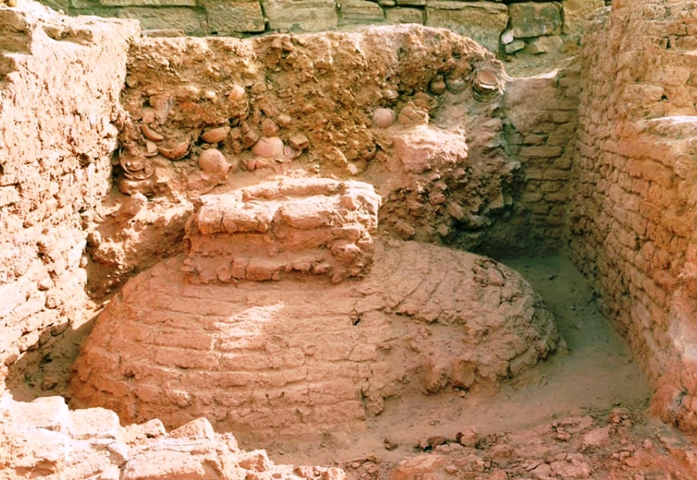
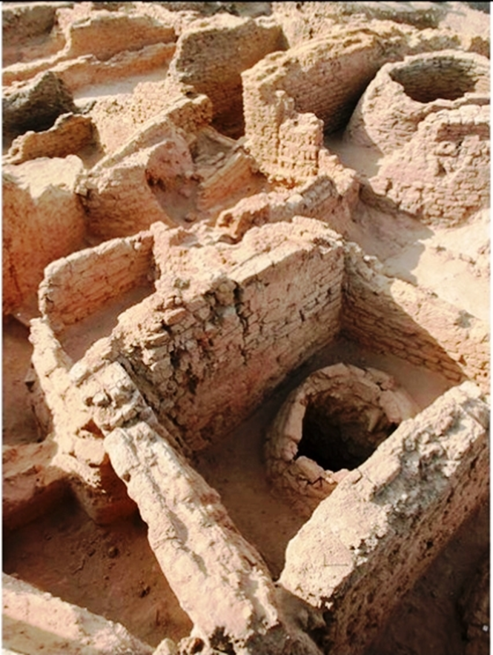

2-2 تطور عملية تخزين القمح والحبوب في مصر
ثم تطورت عملية تخزين القمح والحبوب في مصر إلى وسائل التخزين التقليدية والتي تمثلت في الآتي:_
- تخزين الحبوب بأغلفتها/
وهي طريقة تحافظ على الحبوب وكانت شائعة في الريف المصري قديماً.
- طمر الحبوب في جوف الأرض/
وتتبع هذه الطريقة في الأراضي الخالية من الأمطار البعيدة عن الماء والرشح والخالية من الحشرات، ولكن يجب تجفيف الحبوب قبل تخزينها، وهي طريقة تتبع على نطاق ضيق في بعض الواحات والمناطق المتاخمة للصحاري المصرية وبعض قرى الوادي الجديد، ويطلق على هذه الطريقة "المكامير".
- التخزين في العراء (الشون المكشوفة)/
وهي عبارة عن قطعة من الأرض محاطة بسور من السلك أو المباني وتخزن فيها الحبوب في العراء جنباً إلى جنب على هيئة أكوام، وتنتشر الشون في جميع أنحاء الريف المصري.
- التخزين في الصوامع الريفية/
وتتمثل في الصوامع الطينية القروية والتي تنتشر في أغلب القرى المصرية، ويخزن فيها المزارعون احتياجاتهم السنوية من الحبوب وتبنى من الطين المختلط بالتبن وعادة ما يكون لها فتحة واحدة عليا وأخرى جانبية أسفل الصومعة وتغطى كل صومعة بغطاء محكم من الخشب.
- المخازن الأفقية (الغرف والمستودعات)/
حيث تكون ملحقة بالمطاحن والمضارب وتقام من الطوب وتسقف بالأسمنت المسلح وتكون مزودة بشبابيك تمنع دخول الطيور والقوارض، ويتم تخزين الحبوب في أكوام بدون تعبئة أو في أجولة.
- التخزين في أجولة/
حيث يتم تعبئة القمح في أجولة جوت (خيش) أو بلاستيكية ترص بعضها فوق بعض وتكون محملة على كتل خشبية لتقليل الرطوبة التي تصل للحبوب، وتكون موجودة في مكان مسقوف أو في العراء.
3-2 الأسباب التي أدت إلى تبني فكرة المشروع القومي لإنشاء الصوامع
تعتبر الحبوب عماد قوت الشعب المصري. وتعطي الحكومة المصرية اهتماماً متزايداً لقطاع الحبوب في مصر وعلى رأسها القمح لسد احتياجات المصريين ومحاولة تحقيق أكبر قدر من الاكتفاء الذاتي نظراً لأن القمح عنصراً أساسياً لإنتاج الخبز، لذا يعتبر القمح محصولاً استراتيچياً بالنسبة للاقتصاد المصري.
ولذلك فإن أي زيادة في إستصلاح الأراضي الزراعية لزراعة الحبوب وأي زيادة في إنتاج القمح في مصر يؤدي إلي رفع نسبة الاكتفاء الذاتي منهما وتعود بالنفع الاقتصادي حيث تؤدي إلى توفير العملة الصعبة التي تعاني مصر من نقص كبير فيها. لذلك تعتبر الحبوب أكثر المحاصيل التي تشجع الحكومة على زراعتها وتقدم لها الدعم اللازم.
ومع تزايد الاستهلاك نتيجة للزيادة السكانية والثبات النسبي للإنتاج الأمر الذي يؤدي إلى تزايد الكميات المستوردة من القمح عاماً بعد آخر، حيث تعمل الدولة على توفير رغيف الخبز المدعم بأقل سعر ممكن وتتحمل في سبيل ذلك الكثير من الأعباء المالية نتيجة لارتفاع الأسعار العالمية للأقماح وما يتطلبه استيراد الأقماح من توفير العملات الأجنبية، فإن مصر تتعرض لمخاطر الاعتماد على الأسواق الخارجية في تزويد سكانها بهذه السلعة الحيوية. حيث أن خطر الاعتماد على الأسواق العالمية يتمثل في خطر تذبذب الأسعار العالمية من وقت لآخر مما يمثل ضغطاً وعبئاً على ميزانية الدولة من خلال توفير النقد الأجنبي اللازم لاستيراد الأقماح اللازمة لسد احتياجات المواطنين هذا من الجانب الاقتصادي، أما على الجانب السياسي فقد يستخدم القمح كعنصر ضغط على مصر لتنفيذ سياسات وأهداف معينة. ذلك أن الاعتماد على العالم الخارجي يهدده تطور العلاقات السياسية القائمة إلى جانب مخاطر الحروب والكوارث التي قد تعرقل التدفق السلعي إلى البلاد. وقد أثبت التاريخ إلى حدوث مثل هذه الأحداث التي أدت إلى مواجهة بعض الدول المستوردة للأقماح لهذه الأخطار وما ترتب عليها من نتائج اقتصادية واجتماعية وسياسية عانت منها لسنوات طويلة بسبب غياب المقومات التي يمكنها من مواجهة مثل هذه الظروف، وبالتالي فإن وجود السعات التخزينية المناسبة التي تؤمن حاجة البلاد من الاحتياطي الاستراتيچي يساعد إلى حد كبير من التخفيف من حدة هذه النتائج. من هنا ظهرت الحاجة إلى ضرورة وجود المقومات والعوامل اللازمة لمواجهة مثل هذه الأحداث، لذا فإن مواجهة مثل هذه المخاطر لابد أن يكون من خلال سياسات وبرامج ومشروعات عملية واضحة وسريعة يتم تنفيذها في أسرع وقت ممكن.
كما أن وجود الاحتياطي الاستراتيچي بكميات مناسبة يمكن أن يحد من تقلب الأسعار العالمية بالإضافة إلى تقلبات الأسعار في السوق المحلي الناتجة عن استغلال بعض التجار أصحاب النفوس الضعيفة الذين يعملون على الاستغلال وقت الأزمات _ وهو ما نراه حالياً أثناء كتابة البحث بسبب الحرب الدائرة بين روسيا وأوكرانيا وتوقف شحن التعاقدات من الأقماح مما أدى إلى ارتفاع أسعار القمح ومشتقاته ومنتجاته المختلفة ارتفاعاً ليس له مثيل _ لذا فإن وجود الاحتياطي الاستراتيچي بالكميات المناسبة يعمل على تحقيق نوعاً من التوازن في الأسعار المحلية والعالمية. كما أنه من ضمن المخاوف التي تنشأ بسبب عدم وجود الاحتياطي الاستراتيچي الآمن وبالكميات المناسبة تتمثل في الضغوط العنيفة التي تلجأ إليها الدول المصدرة على كثير من الدول النامية والفقيرة لتنفيذ مخططات معينة. كما أن الاحتياطي الاستراتيچي يساهم في مواجهة الظروف الطارئة الأخرى التي تنشأ عن الهبوط المفاجئ في الإنتاجية المحلية والتي تتطلب توفير كميات بديلة لسد حاجة المواطنين.
وتأتي محاصيل الحبوب في المرتبة الأولى باعتبارها الممثل الرئيسي للاحتياجات الأساسية للفرد واللازمة للإبقاء على حياته ونشاطه، حتى أن الإنسان المصري هو الوحيد من بين كل شعوب العالم الذي يطلق على الخبز لفظ "عيش" أي أن المصري يربط بين الخبز والحياة وكأن لسان حاله يقول أنه لاحياة بدون خبز.
كما أن لعوامل الفقد والتلف منذ وقت زراعتها وحتى تمام استهلاكها نتيجة للخطر الجسيم الذي تمثله آفات الحبوب على المخزون من الحبوب نتيجة للتخزين غير الجيد، مما يترتب عليه فقد الكثير من هذه الحبوب بالإضافة إلى فقد الكثير من قيمتها الغذائية. لذا كان من الواجب على الدولة أن تعمل جاهدة على اتباع الطرق الحديثة والوسائل التكنولوﭽية المتقدمة في التخزين والمكافحة المتكاملة وذلك لتقليل تلك الخسائر الحادثة للحبوب المخزونة وحدها والتي قدرت بــــ 15% من الكميات المخزونة.
ونتيجة للزيادة السكانية المضطردة والتي فاقت الزيادة في إنتاج السلع الغذائية الرئيسية وعلى رأسها القمح وتراجع معدلات الاكتفاء الذاتي، وضرورة وجود الحد الأدنى للمخزون من القمح يكفي الاستهلاك لفترة ستة أشهر على الأقل وتصل إلى سنة كاملة، الأمر الذي يستلزم إضافات جديدة إلى السعات التخزينية المتواجدة آنذاك، من خلال إنشاء سعات تخزينية حديثة وتطوير السعات التقليدية منها.
ونتيجة للتخزين غير الجيد في الشون الترابية المكشوفة التي تؤدي إلى فقد كميات كبيرة من القمح نتيجة للإهمال وعوامل التعرية وعدم وجود وسائل حماية للأقماح من مظلات تحمي القمح من أشعة الشمس والأمطار والطيور والقوارض والإصابات الحشرية والفطرية مما يعرضه للتلف والفقد وكذا وسائل الحماية اللازمة مما يعرضه للسرقة، الأمر الذي عانت منه الدولة المصرية نتيجة لذلك. بالإضافة إلى عدم وجود التكنولوچيا المناسبة التي تؤدي إلى الحفاظ على المخزون من الحبوب بحالة سليمة تحفظ خواصه الطبيعية والحيوية من حيث قيمته الغذائية وقدرته على الإنبات مرة أخرى.
كما أنه كان الهدف المعلن لهذه الشون هو تخزين القمح المستخدم في الخبز المدعم الموجه لمستحقي الدعم في هذه الشون، في حين أن الهدف غير المعلن هو التلاعب بقوت الشعب المصري من خلال بعض أصحاب النفوس الضعيفة من أصحاب شون القطاع الخاص من خلال التوريد الوهمي وخلط القمح بالرمال والأتربة لمعالجة عجوزات القمح، والتلاعب لتحقيق أقصى استفادة ممكنة على حساب مستحقي الدعم.
وتتمثل أهم الأسباب التي أدت إلى تبني فكرة المشروع القومي لإنشاء الصوامع في الآتي:_
- عدم وجود سعات تخزينية كافية تعمل على وجود احتياطي استراتيچي آمن يعمل على تحقيق الأمن الغذائي للبلاد، خاصة في ظل الأزمات المختلفة.
- الزيادة المستمرة في عدد السكان وما يتطلب ذلك من توفير كميات لسد حاجة المواطنين.
- الحد من تقلب الأسعار العالمية نتيجة للأزمات المختلفة.
- تخفيف مخاطر الإمدادات في أوقات الأزمات.
- تحقيق التوازن بين العرض والطلب.
- وجود خلل في توزيع السعات التخزينية على المحافظات المختلفة.
- الفاقد الكبير الذي يصل إلى 15% نتيجة لتخزين القمح في الشون المفتوحة، حيث يتم التخزين إما في أجولة بلاستيكية أو أجولة جوت (خيش) وعدم وجود مظلات لحماية الأقماح مما يعرضها للتآكل من أشعة الشمس والعوامل الجوية الأخرى والقوارض والطيور.
- تأخير عمليات التوريد والصرف للأقماح بالشون نتيجة عدم وجود نظام آلي يعمل على سرعة عمليات التوريد والصرف.
- عدم وجود صوامع قريبة من المزارعين مما عبئاً على المزارعين لنقل الأقماح لأماكن التخزين مما يؤدي إلى عزوف المزارعين عن زراعة القمح والتحول إلى زراعات أخرى.
- عدم وجود صوامع قريبة من المطاحن التي تقوم بصرف الأقماح للطحن مما عبئاً على الدولة من خلال صرف نولون لنقل الأقماح لأماكن الطحن بالمطاحن.
- انخفاض الكفاءة التخزينية للشون التقليدية.
- عدم توافر وسائل الحماية اللازمة لهذه الشون مما يعرضها للسرقة.
- معظم هذه الشون غير مؤهلة بالمعامل والأجهزة اللازمة لفحص الأقماح قبل عملية التخزين، مما يساعد على عمليات التلاعب من خلال خلط الأقماح المحلية بالمستوردة، وكذا خلط الأقماح بالأتربة والرمال، وتوريد الأقماح ذات الرطوبة المرتفعة التي تؤدي إلى الإصابة الفطرية للحبوب.
- صعوبة القيام بعملية الصيانة للمخزون من عمليات تبخير وتطهير وغيرها من العمليات الأخرى.
- نقص في وزن الحبوب نتيجة فقد الرطوبة الطبيعية.
- نقص في خواص الحبوب وعدم القدرة على الإنبات.
- تدهور المكونات الكيميائية للحبوب كالبروتين والنشويات والدهون.
- تدهور القيمة الغذائية للحبوب.
- تغيير مواصفات المنتج من الحبوب عند عمليات التصنيع.
4-2 السعات التخزينية المتوفرة قبل تبني فكرة المشروع القومي
على الرغم من المخالفات الحاصلة آنذاك إلا أن الدولة كانت مضطرة لذلك نظراً لعدم توافر سعات تخزينية مؤهلة تابعة للدولة قادرة على استيعاب كميات الأقماح المحلية والمستوردة المخصصة للخبز المدعم، حيث كانت السعات المتاحة في ذلك الوقت هي عبارة عن السعات التخزينية المتاحة لدى الشركة القابضة للمطاحن والمضارب (الشركة القابضة للصناعات الغذائية الآن)، والصوامع التابعة للشركة العامة للصوامع والتخزين، والشون التقليدية المفتوحة التابعة لبنك التنمية والائتمان الزراعي (البنك الزراعي المصري الآن) والتي كانت تقدر بــ 908000 طن فقط، والتي تقع أغلبها بعيداً عن أماكن الزراعات مما يكلف الدولة بأعباء إضافية خاصة بالنقل لأماكن التخزين، والتي تتمثل في الآتي:
- صوامع الموانئ/
وتتمثل في الصوامع الساحلية (صوامع ترانزيت) الخاصة باستقبال تعاقدات الدولة من الأقماح المستوردة المنتشرة على موانئ الدولة المصرية مثل ميناء دمياط والإسكندرية وسفاجا، والتي يخزن بها الأقماح المستوردة لفترة قصيرة لحين النقل منها إلى الصوامع الداخلية الموجودة بالمحافظات المختلفة.

- الصوامع الداخلية/
وتتمثل في الصوامع المنتشرة بالمحافظات المختلفة لتخزين الأقماح المحلية والمستوردة وذلك لصرف حصص المطاحن المقررة لطحنها وتوزيعها على المخابز التي تعمل من خلال منظومة الخبز المدعم.
- شون بنك التنمية والائتمان الزراعي/
وتتمثل في الشون التقليدية التابعة لبنك التنمية والائتمان الزراعي (البنك الزراعي المصري حالياً) وهي أسوأ أنواع وسائل التخزين وهي عبارة عن شون مكشوفة لا تتوفر فيها منظومة خاصة باستقبال وصرف الأقماح، ناهيك عن وسائل التخزين والحفاظ على المخزون والتي تؤدي إلى فساد المخزون.
وتعبر الصور التالية عن الوضع الذي كان يتم فيه التخزين للحبوب التي هي قوت الشعب المصري:
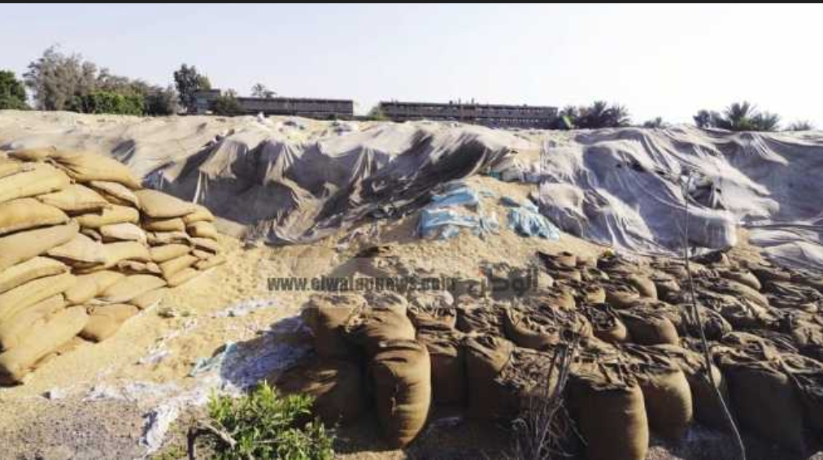

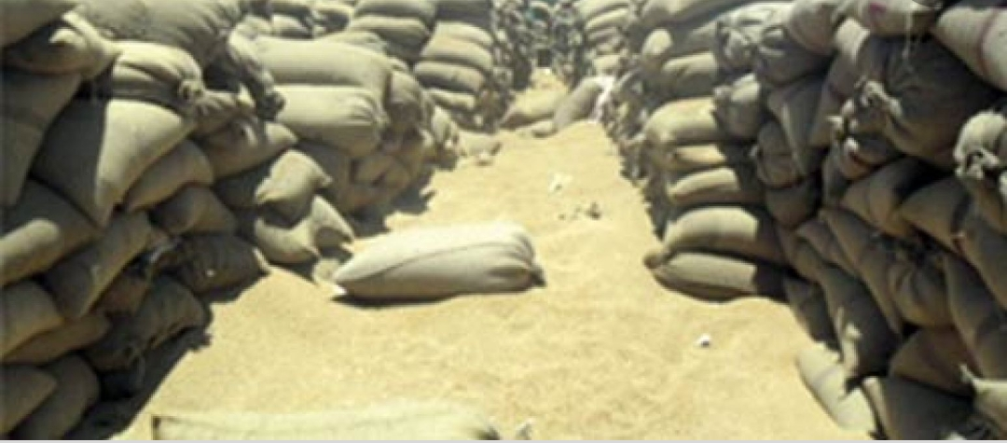

وإن كانت الصور السابقة هي السبب الوحيد لتبني فكرة المشروع القومي لإنشاء الصوامع لكفت، حيث تعبر تلك الصور عن المهانة التي كان يعامل بها قوت المصريين.
5-2الجهود المبذولة من الدولة لتنفيذ المشروع القومي للصوامع لتوفير احتياطي استراتيچي
أدت الأسباب والعوامل سالفة الذكر إلي تبني الدولة للمشروع القومي لإنشاء الصوامع حيث سبق الإشارة إلى أن مصر لم تكن تمتلك في عام 2001 إلا سعات تخزينية لتخزين الحبوب تقدر بــ 908000 طن فقط لا يكفي لتخزين احتياطى استراتيچي آمن وكان الاعتماد على التخزين في هذه الفترة على السعات التخزينية المتمثلة في الصوامع التابعة لشركات المطاحن التابعة للشركة القابضة للمطاحن والمضارب (الشركة القابضة للصناعات الغذائية الآن)، والصوامع التابعة للشركة العامة للصوامع والتخزين، والشون التقليدية المفتوحة التابعة لبنك التنمية والائتمان الزراعي (البنك الزراعي المصري الآن) فقط، والتي تقع أغلبها بعيداً عن أماكن الزراعات. فتم التوجيه من القيادة السياسية آنذاك بضرورة وجود مشروع قومي عملاق لإنشاء صوامع معدنية وفقاً لأحدث الطرق العالمية حيث تعتبر الصوامع المعدنية أحد أهم الآليات للتخزين والمحافظة على الحبوب، لذا صدر القرار الجمهوري رقم (150) لسنة 2001 بإنشاء عدد 50 صومعة بسعة 30000 طن للصومعة الواحدة بإجمالي 1500000 طن، وتم مراعاة أن يتم توزيع الصوامع على المحافظات المختلفة سواء المنتجة للأقماح لتخزين الإنتاجية المتوقعة من القمح المحلي، وكذا المحافظات غير المنتجة للأقماح من خلال تخزين الأقماح المستوردة الواردة من الموانئ لتوفير الاحتياطي الاستراتيچي الآمن لكل محافظة، والربط بين الصوامع الموجودة في المحافظات المختلفة لتسهيل عملية سلاسل الإمداد بين تلك المحافظات، بالإضافة إلى تخفيض تكاليف النقل للأقماح، وتشجيع المزارعين على زراعة القمح نظراً لوجود صوامع بالقرب من الزراعات يتم التوريد بها بدلاً من تحمل المزارع لتكاليف النقل للتوريد للشون التقليدية والتي تبعد عن أماكن الزراعات، لذا كان المشروع القومي للصوامع من أهم المشاريع القومية العملاقة التي أولتها الدولة اهتماماً خاصاً ووفرت له كل الدعم اللازم.
وقد صدر القرار الجمهوري بأن يتم إنشاء الشركة المصرية القابضة للصوامع والتخزين على أن تكون مملوكة للهيئة العامة للسلع التموينية التابعة لوزارة التموين والتجارة الداخلية والمنوط بها استيراد الأقماح اللازمة لإنتاج رغيف الخبز المدعم.
وقد روعي أن يتم توزيع الصوامع على محافظات الجمهورية المختلفة لتحقيق الاحتياطي الاستراتيچي الآمن الذي يعمل على تحقيق الأمن الغذائي لكل محافظة بالإضافة إلى تشجيع المزارعين لزراعة القمح لسهولة عمليات التوريد بالصوامع القريبة من زراعاتهم بالإضافة إلى تحقيق التنمية الاقتصادية والاجتماعية في هذه المحافظات من خلال تشغيل الأيدي العاملة من أبناء المحافظة، بما يعود بالأثر الاجتماعي والاقتصادي الجيد من ارتفاع مستوى المعيشة لأبناء هذه المحافظات، حيث روعي ذلك في عمليات تشغيل العمالة المطلوبة في هذه الصوامع بأن تكون هذه العمالة من أبناء المحافظة.
فقد تم التأسيس الفعلي للشركة عام 2002 بموجب قرار رئيس مجلس الوزراء رقم (1682) وفقاً لأحكام القانون رقم (203) لسنة 1991 على أن تتولى إدارة نشاط الصوامع وتشغيله وتنميته وتطويره، وللشركة في سبيل تحقيق ذلك القيام بالاختصاصات التالية:_
1- إنشاء وتشغيل الصوامع اللازمة لتخزين الحبوب بما يلبي احتياجات البلاد.
2- تنفيذ السياسات والخطط والبرامج المعتمدة لتطوير نشاط الصوامع ووضع الإجراءات المناسبة لذلك.
3- استقبال القمح من المزارعين والموردين خلال موسم القمح المحلي، وكذا القمح المستورد الذي يتم استيراده من الخارج وتخزينه بالصوامع سنوياً لاستهلاكه على مدار العام.
4- المحافظة على جودة الحبوب من خلال المراقبة وتنفيذ عمليات الصيانة اللازمة لها.
5- القضاء على نسبة الفاقد نتيجة التخزين في الشون والعراء.
6- الانتقال بنشاط التخزين في مجال الحبوب في مصر نقلة حضارية متميزة للحفاظ على المخزون والوصول لأقل نسبة فاقد ممكنة.
7- خلق مناطق جذب جديدة وتوسع زراعي وذلك بتشجيع المزارعين على زراعة القمح والحبوب بجوار المناطق التي يتم إنشاء الصوامع بها.
8- تخفيض متوسط شراء القمح على مدار السنة نتيجة دخول السوق العالمي للشراء في توقيتات مناسبة لوجود أرصدة آمنة داخل البلاد، والسعات التخزينية القادرة على استيعاب تلك الكميات.
9- توفير فرص عمل جديدة للشباب في مناطق إنشاء الصوامع.
كما تمثلت الرؤية الخاصة بالشركة في الآتي:_
1- توفير سعات تخزينية مناسبة لتغطي مناطق الإنتاج والاستهلاك في كل محافظة.
2- تحسين الخدمة التخزينية للسلع الاستراتيچية.
3- الاستغلال الأمثل للمناطق اللوچيستية لتحقيق عائد إضافي وتوفير فرص عمل.
وتمثلت رسالة الشركة في الآتي:_
توفير الكميات اللازمة من الأقماح لإنتاج رغيف الخبز المدعم سواء من الأقماح المحلية أو الأقماح المستوردة.
وتمثلت الأهداف الاستراتيچية الخاصة بالشركة في الآتي:-
1- متابعة تطوير وتفعيل الهيكل التنظيمي للشركة.
2- التطوير والتشغيل الآلي لمنظومة تداول الأقماح.
3- رفع معدلات الجودة بالشركة واتخاذها كمنهج لإدارة الأعمال.
المصدر (الهيئة العامة للسلع التموينية _ وزارة التموين والتجارة الداخلية).
6-2 المشاكل التي واجهت التنفيذ الفعلي للمشروع القومي للصوامع
نظراً لضخامة المشروع القومي للصوامع والتكلفة المالية الهائلة اللازمة لتنفيذ المشروع، خاصة وأن القيادة السياسية آنذاك أرادت تنفيذ المشروع وفقاً لأعلى مستوى من التكنولوچيا الموجودة في العالم في ذلك الوقت، لذا قامت الدولة بتخصيص الأراضي اللازمة لإنشاء الصوامع، إلا أن التمويل اللازم كان هو العائق الوحيد أما تنفيذ المشروع القومي.
حيث تم إجراء الدراسات المالية اللازمة والتي قدرت تكلفة إنشاء الصومعة الواحدة سعة 30000 طن بحوالي 50000000 جنيه في ذلك الوقت (وهي التكلفة الفعلية التي تم إنشاء أول صومعة بها وهي صومعة الحسينية)، في حين أن الدولة أرادت إنشاء عدد 50 صومعة وهو العدد المستهدف بالمشروع القومي، لذا كانت تكلفة التمويل ضخمة للغاية لكي تتحملها الموازنة العامة للدولة لتنفيذ ذلك المشروع الضخم.
وبناءً على ذلك قامت الدولة المصرية بإجراء العديد من المفاوضات مع بعض الجهات المانحة للحصول على التمويل المطلوب، وقد نجحت في ذلك وتم التمويل وفقاً للآتي:
- قرض من هيئة الدانيدا الدانماركية لإنشاء المواقع التالية:
(الحسينية، قصر الباسل، كوم أبو راضي، المنيا الجديدة).
- قرض من منظمة الأوبك لإنشاء المواقع التالية:
(برج العرب، بني عبيد، وادي النطرون، كفر داود، الحمام، أطفيح).
- قرض من الصندوق السعودي (المرحلة الأولى) لإنشاء المواقع التالية:
(سيدي سالم، دسوق، أبو المطامير، عرب العوامر، طهطا).
- قرض من الصندوق السعودي (المرحلة الثانية) لإنشاء المواقع التالية:
(صان الحجر، الصالحية، أبو صوير، عرب العليقات، بني سلامة، الخارجة).
- منحة من دولة الإمارات العربية المتحدة لإنشاء المواقع التالية:
(العامرية، كينج مريوط، الصبحية، دمياط، ميت غمر، شربين، طنطا، أبو حماد، ههيا، العاشر من رمضان، دمنهور، النوبارية، القنطرة شرق، عتاقة، منوف، بنها، برقاش، طامية، سدس، بني مزار، الشيخ فضل، البهنسا، المراشدة، المفالسة، شرق العوينات).
المصدر (الشركة المصرية القابضة للصوامع والتخزين).
7-2 السعات التخزينية والتوزيع الجغرافي للصوامع الحالية والمقترحة
1-7-2 السعات التخزينية والتوزيع الجغرافي للصوامع الحالية
كان التوجه عند تنفيذ المشروع القومي للصوامع هو مراعاة توزيع الصوامع على المحافظات المختلفة لتحقيق الأمن الغذائي بكل محافظة، فبدأ التنفيذ لأول صومعة وهي صومعة الحسينية بسعة 30000 طن بمحافظة الشرقية باعتبار محافظة الشرقية هي أكبر المحافظات المصرية إنتاجاً للقمح والتي انتهى تنفيذها عام 2004، ونظراً لنجاح صومعة الحسينية في تحقيق الهدف المرجو منها والذي تمثل في استقبال القمح المحلي المورد بالصومعة من جانب المزارعين خلال موسم توريد القمح المحلي الذي يبدأ في مصر في شهر أبريل من كل عام ونجاح صومعة الحسينية في اجتذاب الكميات المنتجة محلياً بالمحافظة والتي كانت تورد بالشون التقليدية المفتوحة التابعة لبنك التنمية والائتمان الزراعي وسهولة عمليات التوريد على المزارعين لما تشتمل عليه الصومعة من منظومة أتوماتيكية شاملة تعمل على مدار الأربع وعشرين ساعة خلال الأسبوع وتؤدي إلى سرعة استقبال القمح من المزارعين خلافاً للتوريد بشون بنك التنمية وما يلقاه المزارعين من معاناة أثناء عملية التوريد، وكذا القمح المستورد من خلال التعاقدات الخارجية، والحفاظ على المخزون من عمليات الفقد والتلف نتيجة التخزين التقليدي، وسهولة عملية صرف حصص مطاحن المقررة بسهولة تامة للأقماح بحالة جيدة وفي أسرع وقت ممكن حيث روعي في تصميم الصوامع أن تكون القدرة للاستلام والصرف 200 طن في الساعة، وكذا عدم شكوى المطاحن من خلط القمح بالرمال والأتربة كما هو الحال في الشون الترابية المفتوحة.
أدى ذلك إلى دعم وتوجيه القيادة السياسية لسرعة التنفيذ للمشروع من خلال بدء العمل في أربع محافظات مختلفة روعي فيها أن يتم التنفيذ لأكثر من صومعة في وقت واحد داخل المحافظة الواحدة. فتم العمل في محافظات الفيوم، وبني سويف، والمنيا، وقنا. حيث تم تنفيذ مجمع صوامع قصر الباسل بمحافظة الفيوم بسعة 60000 طن، ومجمع صوامع كوم أبو راضي بمحافظة بني سويف بسعة 60000 طن، ومجمع صوامع المنيا الجديدة بمحافظة المنيا بسعة 90000 طن، ومجمع صوامع الترامسة بمحافظة قنا بسعة 60000 طن. حيث تم إضافة سعات تخزينية قدرها 300000 طن خلال هذه المرحلة الأولى من المشروع بالخمس محافظات سالفة الذكر والتي انتهى التنفيذ في عام 2006.
أدت هذه السعات التخزينية إلى توفير كثير من الكميات التي كانت تفقد نتيجة لسوء التخزين في هذه المحافظات، وبالتالي توفير الكثير من الأعباء المالية للخزانة العامة للدولة والتي كانت عبارة عن مبالغ تصرف لاستعاضة الفاقد من هذه الأقماح من خلال استيراد القمح من الخارج، بالإضافة إلى التيسير على المزارعين لتوريد الكميات المنزرعة إلى هذه الصوامع، ناهيك عن سوء جودة الأقماح المنصرفة للمطاحن المختلطة بالرمال والأتربة الموجودة بالشون التقليدية بما يعود بالأثر السلبي على جودة رغيف الخبز المدعم الذي يصل للمستهلك النهائي.
جاءت المرحلة الثانية لإنشاء الصوامع من خلال التوسع الأفقي في محافظات الجمهورية لتغطي الصوامع معظم المحافظات المختلفة كما هو موضح بالجدول رقم (1).
جدول رقم (1) التوسع الأفقي للصوامع في المحافظات المختلفة
م | الموقع | المحافظة | السعة التخزينية بالطن
1 | برج العرب | الإسكندرية | 90000
2 | وادي النطرون | البحيرة | 30000
3 | أبو المطامير | البحيرة | 30000
4 | سيدي سالم | كفر الشيخ | 30000
5 | دسوق | كفر الشيخ | 60000
6 | بني عبيد | الدقهلية | 30000
7 | كفر داود | المنوفية | 30000
8 | أطفيح | الجيزة | 30000
9 | عرب العوامر | أسيوط | 60000
10 | طهطا | سوهاج | 60000
 | الإجمالي |  | 450000
المصدر: الشركة المصرية القابضة للصوامع والتخزين.
بعد تنفيذ هذه المرحلة والتي انتهت في عام 2010أصبحت الشركة تمتلك سعات تخزينية قدرها 750000 طن.
وعليه فقد بدأت الشركة مرحلة جديدة من خلال تدعيم بعض المحافظات وفقاً لما يتطلبه الموقف العام لدعم هذه المحافظات بالسعات التخزينية اللازمة، فقد جاءت المرحلة الثالثة ليتم تدعيم محافظة الشرقية نظراً لكثافة الإنتاجية بالمحافظة فقد تم إنشاء مجمع صوامع صان الحجر بسعة 60000 طن.
كما روعي أن يتم تأمين محافظة القاهرة بالاحتياطي الاستراتيچي الآمن نظراً لأن محافظة القاهرة هي أكبر محافظات الجمهورية من حيث عدد السكان بالإضافة إلى أن محافظة القاهرة من المحافظات غير المنتجة للأقماح المحلية فقد تم التخطيط لأن يتم توفير سلاسل الإمداد لمحافظة القاهرة من خلال باقي محافظات القاهرة الكبرى وهي أقرب محافظتين بالوجه البحري والوجه القبلي، لذا فقد تم اختيار محافظة القليوبية لإنشاء مجمع صوامع لتكون ظهيراً بالوجه البحري لمحافظة القاهرة، حيث تم إنشاء مجمع صوامع عرب العليقات بسعة 90000 طن، بالإضافة إلى الوجه القبلي وذلك من خلال اختيار محافظة الجيزة لإنشاء مجمع صوامع لتكون ظهيراً بالوجه القبلي لمحافظة القاهرة، فقد تم إنشاء مجمع صوامع بني سلامة بسعة 60000 طن وبذلك تم تحقيق نوعاً من الدعم للأمن الغذائي بمحافظة القاهرة خاصة وللقاهرة الكبرى عامة. وبتنفيذ هذه المرحلة بإجمالي سعات جديدة قدرها 210000 طن والتي انتهت في عام 2014 أصبحت الشركة تمتلك سعات تخزينية قدرها 960000 طن.
ثم جاءت النقلة النوعية في السعات التخزينية على مستوى الجمهورية في عام 2015 حيث قامت دولة الإمارات العربية المتحدة بتقديم منحة لمصر لإقامة 25 صومعة بسعة قدرها 1510000 طن حيث تم استغلال الأماكن الخاصة بالشون التقليدية للبنك الزراعي المصري لإقامة المشروع ووزعت على المحافظات المختلفة كما هو موضح بالجدول رقم (2).
جدول رقم (2) توزيع صوامع المنحة الإماراتية على المحافظات المختلفة
م | الموقع | المحافظة | السعة التخزينية بالطن
1 | الصبحية | الإسكندرية | 60000
2 | كينج مريوط | الإسكندرية | 60000
3 | العامرية | الإسكندرية | 60000
4 | النوبارية | البحيرة | 60000
5 | دمنهور | البحيرة | 60000
6 | شربين | الدقهلية | 60000
7 | ميت غمر | الدقهلية | 60000
8 | بنها | القليوبية | 60000
9 | منوف | المنوفية | 60000
10 | القنطرة شرق | الإسماعيلية | 60000
11 | طنطا | الغربية | 60000
12 | عتاقة | السويس | 60000
13 | ميناء دمياط | دمياط | 70000
14 | ههيا | الشرقية | 60000
15 | أبو حماد | الشرقية | 60000
16 | العاشر من رمضان | الشرقية | 60000
17 | برقاش | الجيزة | 60000
18 | طامية | الفيوم | 60000
19 | سدس | بني سويف | 60000
20 | البهنسا | المنيا | 60000
21 | الشيخ فضل | المنيا | 60000
22 | بني مزار | المنيا | 60000
23 | شرق العوينات | الوادي الجديد | 60000
24 | المراشدة | قنا | 60000
25 | المفالسة | أسوان | 60000
الإجمالي |  |  |  | 1510000
المصدر: الشركة المصرية القابضة للصوامع والتخزين.
وقد روعي في اختيار المحافظات التي سيتم إقامة الصوامع بها مايلي:_تدعيم ميناء دمياط بإقامة مجمع صوامع دمياط الجديدة بسعة 70000 طن، وذلك للمساهمة في سرعة تفريغ البواخر الخاصة بالقمح المستورد حتى لا تتعرض البواخر إلى غرامات تأخير تتحملها الدولة بالعملة الصعبة.
- روعي تدعيم احتياجات المحافظات الحدودية تحسباً لحدوث أي متغيرات كما حدث أثناء ثورة يناير عام 2011 وغلق المنافذ المؤدية للمحافظات، فيتم الاعتماد على الاحتياطي الموجود بالصوامع لتوفير احتياجات رغيف الخبز المدعم لكل محافظة، وذلك من خلال إنشاء مجمع صوامع القنطرة شرق بسعة 60000 طن بمحافظة الإسماعيلية لتوفير الاحتياطي الآمن لمحافظة سيناء نظراً لحساسية الموقف في هذه المحافظة ومراعاة البعد الاستراتيچي لحدود مصر الشرقية، كما تم إنشاء مجمع صوامع شرق العوينات بسعة 60000 طن بمحافظة الوادي الجديد، وصومعة المفالسة بمحافظة أسوان بسعة 60000 طن لتأمين حدود مصر الجنوبية.
- تم توزيع باقي الصوامع على محافظات الجمهورية المختلفة حيث كان الهدف إنشاء شبكة من الصوامع داخل المحافظة الواحدة تربط النطاق الجغرافي للمحافظة وتدعم تحقيق الأمن الغذائي من خلال إنشاء أكثر من مجمع صوامع في المحافظة الواحدة لمواجهة أي متغيرات قد تحدث مستقبلاً.
- بعد تنفيذ هذه المرحلة والتي انتهت في عام 2017 تم نقل ملكية صومعتي العامرية وميناء دمياط للشركة العامة للصوامع والتخزين باعتبارها المسئولة عن تفريغ بواخر القمح المستورد المتعاقد عليه من قبل الهيئة العامة للسلع التموينية، ونقل ملكية صومعة العاشر من رمضان للشركة القابضة للصناعات الغذائية، وتم نقل باقي الصوامع للشركة المصرية القابضة للصوامع والتخزين بسعة قدرها 1320000 طن وأصبحت الشركة تمتلك سعات تخزينية قدرها 2280000 طن.
- ونظراً للدعم والتكليف من جانب القيادة السياسية بضرورة المضي قدماً في إنشاء الصوامع، لم تكتفِ الشركة المصرية القابضة للصوامع والتخزين بالسعات الحالية بل بدأت مرحلة جديدة من إنشاء الصوامع وذلك من خلال تدعيم بعض المحافظات وفقاً لما يتطلبه الموقف العام لدعم هذه المحافظات بالسعات التخزينية. فقد قامت الشركة في عام 2018 بالبدء في إنشاء مجمع صوامع الصالحية بمحافظة الشرقية بسعة قدرها 90000 طن لتدعيم السعات التخزينية بالمحافظة باعتبارها أكثر المحافظات إنتاجية، بالإضافة إلى صومعة أبو صوير بسعة 30000 طن بمحافظة الإسماعيلية كظهير لصومعة القنطرة شرق لتأمين احتياجات محافظة سيناء بالإضافة إلى محافظة الإسماعيلية، بالإضافة إلى صومعة الحمام بمحافظة مطروح بسعة 45000 طن لسد احتياجات المحافظة خصوصاً في فترات الصيف وذهاب المصطافين للمحافظة الأمر الذي يتطلب توفير الاحتياجات اللازمة خلال تلك الفترة، بالإضافة إلى صومعة الخارجة بمحافظة الوادي الجديد بسعة 45000 طن كظهير لصومعة شرق العوينات بنفس المحافظة الحدودية.
- تم الانتهاء من هذه الصوامع ودخولها الخدمة في عام 2021 بإجمالي سعات قدرها 210000 طن، وأصبحت الشركة تمتلك سعات تخزينية قدرها 2490000 طن.
- وبانتهاء هذه المرحلة أصبحت السعات التخزينية للصوامع على مستوى الجمهورية موزعة على الشركات المختلفة كما هو موضح بالجدول رقم (3).
جدول رقم (3) توزيع السعات التخزينية للصوامع على الشركات المختلفة
م | الشركة | عدد الصوامع | السعة التخزينية بالطن
1 | الشركة المصرية القابضة للصوامع والتخزين | 44 | 2490000
2 | الشركة القابضة للصناعات الغذائية | 24 | 593000
3 | الشركة العامة للصوامع والتخزين | 7 | 590000
الإجمالي |  | 75 | 3673000
المصدر: لجنة برامج القمح العليا.
ويتم توزيع صوامع الشركات المختلفة (الشركة المصرية القابضة للصوامع والتخزين، الشركة القابضة للصناعات الغذائية، الشركة العامة للصوامع والتخزين) على محافظات الجمهورية كما هو موضح بالجدول رقم (4).
جدول رقم (4) توزيع صوامع الشركات على محافظات الجمهورية
م | المحافظة | الصومعة | السعة التخزينية بالطن | التبعية
1 | بورسعيد | لا يوجد | ــــــــ | ــــــــ
2 | الإسكندرية | ميناء الإسكندرية | 100000 | الشركة العامة للصوامع والتخزين
2 | الإسكندرية | العامرية | 60000 | الشركة العامة للصوامع والتخزين
2 | الإسكندرية | برج العرب | 90000 | الشركة المصرية القابضة للصوامع والتخزين
2 | الإسكندرية | كينج مريوط | 60000 | الشركة المصرية القابضة للصوامع والتخزين
2 | الإسكندرية | الصبحية | 60000 | الشركة المصرية القابضة للصوامع والتخزين
3 | دمياط | ميناء دمياط القديمة | 100000 | الشركة العامة للصوامع والتخزين
3 | دمياط | ميناء دمياط الجديدة | 70000 | الشركة العامة للصوامع والتخزين
4 | كفر الشيخ | دسوق | 60000 | الشركة المصرية القابضة للصوامع والتخزين
4 | كفر الشيخ | سيدي سالم | 30000 | الشركة المصرية القابضة للصوامع والتخزين
4 | كفر الشيخ | كفر الشيخ | 30000 | الشركة القابضة للصناعات الغذائية
5 | الدقهلية | ميت غمر | 60000 | الشركة المصرية القابضة للصوامع والتخزين
5 | الدقهلية | شربين | 60000 | الشركة المصرية القابضة للصوامع والتخزين
5 | الدقهلية | بني عبيد | 30000 | الشركة المصرية القابضة للصوامع والتخزين
5 | الدقهلية | المنصورة | 30000 | الشركة القابضة للصناعات الغذائية
6 | الغربية | طنطا الجديدة | 60000 | الشركة المصرية القابضة للصوامع والتخزين
6 | الغربية | طنطا | 30000 | الشركة القابضة للصناعات الغذائية
7 | الشرقية | الصالحية | 90000 | الشركة المصرية القابضة للصوامع والتخزين
7 | الشرقية | أبو حماد | 60000 | الشركة المصرية القابضة للصوامع والتخزين
7 | الشرقية | صان الحجر | 60000 | الشركة المصرية القابضة للصوامع والتخزين
7 | الشرقية | ههيا | 60000 | الشركة المصرية القابضة للصوامع والتخزين
7 | الشرقية | الحسينية | 30000 | الشركة المصرية القابضة للصوامع والتخزين
7 | الشرقية | العاشر من رمضان | 60000 | الشركة القابضة للصناعات الغذائية
7 | الشرقية | الزقازيق | 30000 | الشركة القابضة للصناعات الغذائية
8 | البحيرة | دمنهور | 60000 | الشركة المصرية القابضة للصوامع والتخزين
8 | البحيرة | النوبارية | 60000 | الشركة المصرية القابضة للصوامع والتخزين
8 | البحيرة | وادي النطرون | 30000 | الشركة المصرية القابضة للصوامع والتخزين
8 | البحيرة | أبو المطامير | 30000 | الشركة المصرية القابضة للصوامع والتخزين
8 | البحيرة | دمنهور | 30000 | الشركة القابضة للصناعات الغذائية
9 | الإسماعيلية | القنطرة شرق | 60000 | الشركة المصرية القابضة للصوامع والتخزين
9 | الإسماعيلية | أبو صوير | 30000 | الشركة المصرية القابضة للصوامع والتخزين
9 | الإسماعيلية | الإسماعيلية | 30000 | الشركة القابضة للصناعات الغذائية
10 | شمال سيناء | لا يوجد | ــــــــ | ــــــــ
11 | جنوب سيناء | لا يوجد | ــــــــ | ــــــــ
12 | السويس | عتاقة | 60000 | الشركة المصرية القابضة للصوامع والتخزين
13 | مطروح | الحمام | 45000 | الشركة المصرية القابضة للصوامع والتخزين
14 | المنوفية | منوف | 60000 | الشركة المصرية القابضة للصوامع والتخزين
14 | المنوفية | كفر داود | 30000 | الشركة المصرية القابضة للصوامع والتخزين
14 | المنوفية | شبين الكوم | 30000 | الشركة القابضة للصناعات الغذائية
15 | القليوبية | شبرا | 100000 | الشركة العامة للصوامع والتخزين
15 | القليوبية | عرب العليقات | 90000 | الشركة المصرية القابضة للصوامع والتخزين
15 | القليوبية | بنها | 60000 | الشركة المصرية القابضة للصوامع والتخزين
15 | القليوبية | مسطرد | 30000 | الشركة القابضة للصناعات الغذائية
15 | القليوبية | الهدى | 6000 | الشركة القابضة للصناعات الغذائية
16 | القاهرة | المطرية | 10000 | الشركة القابضة للصناعات الغذائية
16 | القاهرة | التبين | 5000 | الشركة القابضة للصناعات الغذائية
17 | الجيزة | بني سلامة | 60000 | الشركة المصرية القابضة للصوامع والتخزين
17 | الجيزة | برقاش | 60000 | الشركة المصرية القابضة للصوامع والتخزين
17 | الجيزة | أطفيح | 30000 | الشركة المصرية القابضة للصوامع والتخزين
17 | الجيزة | إمبابة | 60000 | الشركة العامة للصوامع والتخزين
18 | الفيوم | قصر الباسل | 60000 | الشركة المصرية القابضة للصوامع والتخزين
18 | الفيوم | طامية | 60000 | الشركة المصرية القابضة للصوامع والتخزين
18 | الفيوم | الفيوم | 24000 | الشركة القابضة للصناعات الغذائية
19 | بني سويف | كوم أبو راضي | 60000 | الشركة المصرية القابضة للصوامع والتخزين
19 | بني سويف | سدس | 60000 | الشركة المصرية القابضة للصوامع والتخزين
19 | بني سويف | بني سويف | 30000 | الشركة القابضة للصناعات الغذائية
19 | بني سويف | الواسطى | 5000 | الشركة القابضة للصناعات الغذائية
20 | المنيا | المنيا الجديدة | 90000 | الشركة المصرية القابضة للصوامع والتخزين
20 | المنيا | بني مزار | 60000 | الشركة المصرية القابضة للصوامع والتخزين
20 | المنيا | الشيخ فضل | 60000 | الشركة المصرية القابضة للصوامع والتخزين
20 | المنيا | البهنسا | 60000 | الشركة المصرية القابضة للصوامع والتخزين
20 | المنيا | المنيا | 25000 | الشركة القابضة للصناعات الغذائية
20 | المنيا | ملوي | 2000 | الشركة القابضة للصناعات الغذائية
21 | أسيوط | عرب العوامر | 60000 | الشركة المصرية القابضة للصوامع والتخزين
21 | أسيوط | أسيوط | 30000 | الشركة القابضة للصناعات الغذائية
22 | سوهاج | طهطا | 60000 | الشركة المصرية القابضة للصوامع والتخزين
22 | سوهاج | سوهاج | 30000 | الشركة القابضة للصناعات الغذائية
22 | سوهاج | البلينا | 20000 | الشركة القابضة للصناعات الغذائية
23 | قنا | الترامسة | 60000 | الشركة المصرية القابضة للصوامع والتخزين
23 | قنا | المراشدة | 60000 | الشركة المصرية القابضة للصوامع والتخزين
23 | قنا | قوص | 40000 | الشركة القابضة للصناعات الغذائية
23 | قنا | قنا | 30000 | الشركة القابضة للصناعات الغذائية
24 | الأقصر | لا يوجد | ــــــــ | ــــــــ
25 | أسوان | المفالسة | 60000 | الشركة المصرية القابضة للصوامع والتخزين
25 | أسوان | إدفو | 30000 | الشركة القابضة للصناعات الغذائية
25 | أسوان | أسوان | 6000 | الشركة القابضة للصناعات الغذائية
26 | البحر الأحمر | سفاجا | 100000 | الشركة العامة للصوامع والتخزين
27 | الوادي الجديد | شرق العوينات | 60000 | الشركة المصرية القابضة للصوامع والتخزين
27 | الوادي الجديد | الخارجة | 45000 | الشركة المصرية القابضة للصوامع والتخزين
الإجمالي |  |  | 3673000
المصدر: لجنة برامج القمح العليا.
وفيما يلي بعض الصور للصوامع الحديثة التي نفذت ضمن المشروع القومي لإنشاء الصوامع:
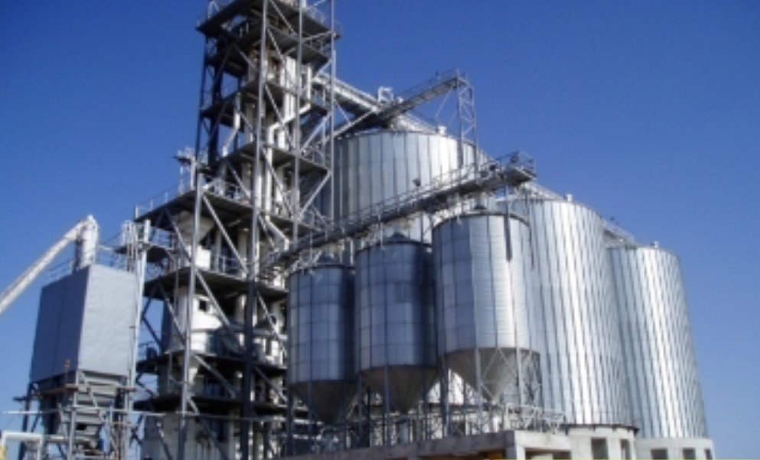
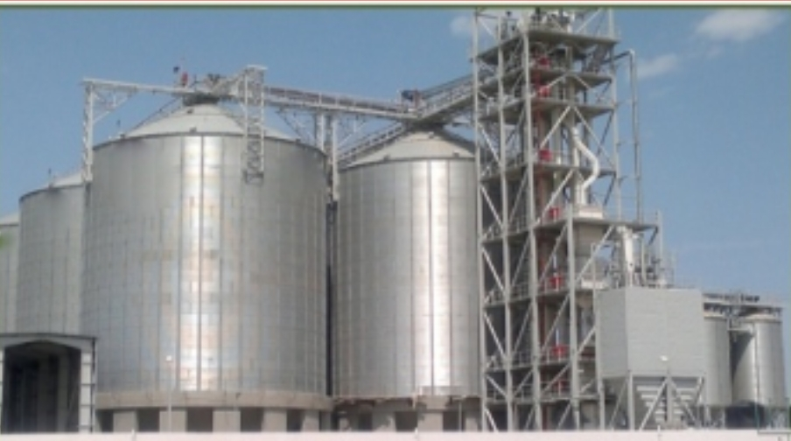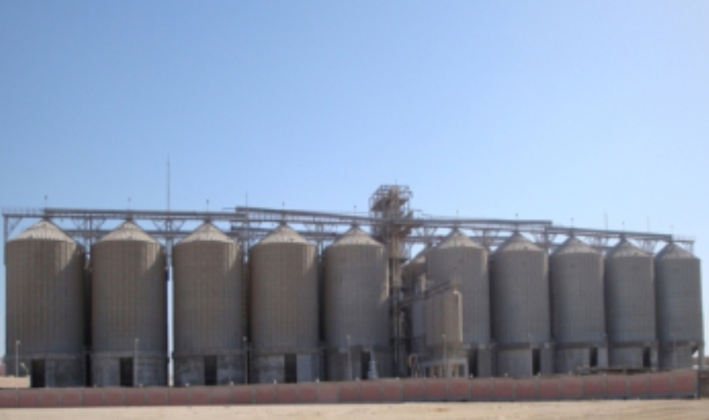
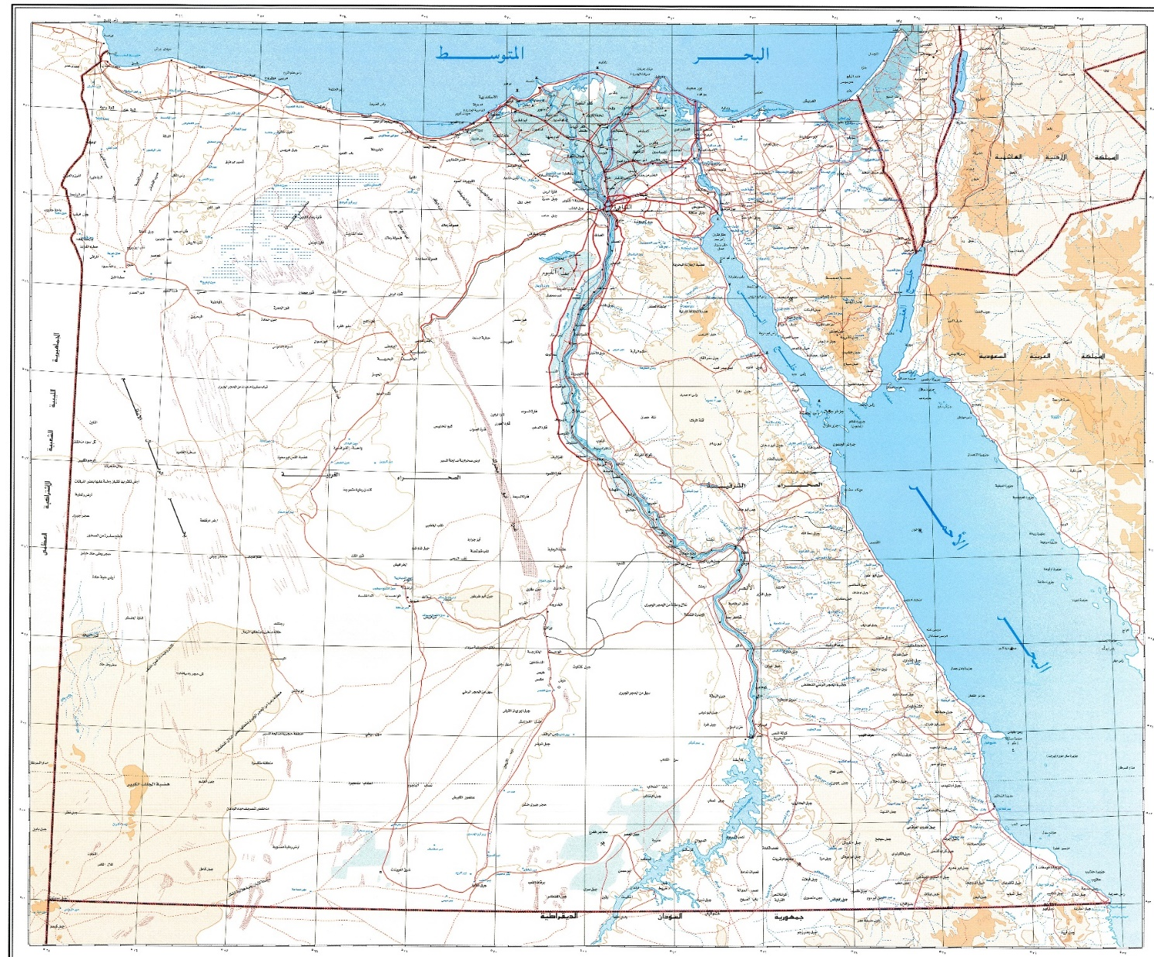
وقد تم مراعاة وجود شبكة من الصوامع المنتشرة على مستوى المحافظات المختلفة وهو ما يتضح من خلال الخريطة التالية

2-7-2 السعات التخزينية والتوزيع الجغرافي للصوامع المقترحة
وبعد تنفيذ هذه المراحل المتتالية من المشروع القومي للصوامع بدءاً من عام 2002 حتى عام 2022 والذي أدى إلى حدوث طفرة هائلة شهد لها القاصي والداني في مجال التخزين في مصر والتقليل من الفاقد الهائل من مخزون الحبوب والذي عانت منه مصر لعقود وتحملته الخزانة العامة للدولة، جاءت توجيهات القيادة السياسية الحالية بعد افتتاح العديد من الصوامع وخاصة في الفترة الأخيرة بالمضي قدماً نحو استكمال المشروع القومي لإنشاء الصوامع لتوفير الاحتياطي الاستراتيچي الآمن لضمان وصول رغيف الخبز المدعم لمستحقيه.
ونظراً للحاجة إلى سعات تخزينية إضافية لتوفير الاحتياطي الآمن الذي يصل إلى ستة أشهر على الأقل ليصل إلى العام، فإن الأمر يستلزم المضي قدماً في استكمال المشروع حيث أن الاستهلاك الشهري من الأقماح الخاصة بمنظومة الخبز المدعم تبلغ 750000 طن شهرياً وعلى ذلك فإن السعات التخزينية اللازمة لتوفير احتياطي لمدة ستة أشهر على الأقل تقتضي وجود سعات تخزينية قدرها 4500000 طن على الأقل لتصل إلى 9000000 طن للعام الكامل، وعلى ذلك فإن هناك فجوة تخزينية بين الاحتياجات والمتاح، لذا قامت الشركة المصرية القابضة للصوامع والتخزين ببدء مرحلة جديدة بعد انتهاء المراحل السابقة والتي تتمثل في السير في ثلاث اتجاهات متوازية هي:_
الاتجاه الأول: زيادة السعات التخزينية للصوامع الحالية/
حيث أنه نظراً لإقامة الصوامع من خلال المراحل السابق الإشارة إليها وانتشارها بجميع محافظات الجمهورية المختلفة قامت الشركة المصرية القابضة للصوامع والتخزين بالاستفادة من الصوامع المقامة حديثاً ضمن المشروع القومي من خلال زيادة السعات التخزينية لتلك الصوامع لتخفيض تكاليف الإنشاء وذلك من خلال الاستفادة من الإنشاءات ومنظومة التشغيل الموجودة بتلك الصوامع، وذلك نظراً لارتفاع تكاليف المكون المحلي والأجنبي لإنشاء الصوامع كما هو موضح بالجدول رقم (5).
جدول رقم (5) زيادة السعات التخزينية للصوامع الحالية
م | الصومعة | المحافظة | السعة التخزينية الحالية بالطن | السعة التخزينية المقترحة بالطن
1 | كينج مريوط | الإسكندرية | 60000 | 80000
2 | النوبارية | البحيرة | 60000 | 90000
3 | شربين | الدقهلية | 60000 | 75000
4 | بني عبيد | الدقهلية | 30000 | 60000
5 | أطفيح | الجيزة | 30000 | 120000
6 | كوم أبو راضي | بني سويف | 60000 | 120000
7 | المنيا الجديدة | المنيا | 90000 | 135000
8 | الشيخ فضل | المنيا | 60000 | 120000
9 | البهنسا | المنيا | 60000 | 90000
10 | عرب العوامر | أسيوط | 60000 | 100000
11 | الترامسة | قنا | 60000 | 90000
12 | المراشدة | قنا | 60000 | 110000
13 | المفالسة | أسوان | 60000 | 120000
المصدر: الشركة المصرية القابضة للصوامع والتخزين.
وفي حال تنفيذ زيادة السعات كما هو مخطط سيتم توفير سعات تخزينية إضافية تقدر بكمية 560000 طن.
الاتجاه الثاني: إنشاء مجموعة من الصوامع الجديدة/
حيث تم اختيار عدد من المواقع لإنشاء مجموعة من الصوامع الجديدة وذلك بناءً على الإنتاجية المتوقعة للمشروعات القائمة والمستقبلية في هذه المناطق كما هو موضح بالجدول رقم (6).
جدول رقم (6) إنشاء مجموعة من الصوامع الجديدة
م | الصومعة | المحافظة | السعة التخزينية المقترحة بالطن
1 | دندرة | قنا | 120000
2 | توشكى | أسوان | 180000
3 | الفرافرة | الوادي الجديد | 60000
4 | الضبعة | مطروح | 120000
الإجمالي |  |  | 480000
المصدر: الشركة المصرية القابضة للصوامع والتخزين.
وقد تم اختيار تلك المواقع وفقاً للإنتاجية المتوقعة للأراضي المنزرعة والتوسعات المستقبلية في هذه المناطق، وفي حال تنفيذ إنشاء تلك الصوامع الجديدة سيتم توفير سعات تخزينية إضافية تقدر بكمية 480000 طن وذلك لتأمين تلك المناطق بالاحتياطي اللازم لتلك المناطق والعمل على تسهيل عملية سلاسل الإمداد بين تلك المناطق التي تحقق الأمن الاستراتيچي لحدود مصر.
الاتجاه الثالث: إنشاء مجموعة من الصوامع الحقلية/
لقد ظهرت الفكرة الخاصة بإقامة الصوامع الحقلية للاستفادة من المواقع الخاصة بالشون المكشوفة والتي تستخدم لتخزين القمح المحلي، وخاصة أثناء موسم توريد القمح المحلي والذي يبدأ في الأول من أبريل في كل عام، وذلك نظراً لعدم كفاية السعات التخزينية الموجودة لاستقبال تلك الأقماح، مما يضطر الدولة إلى تخزين القمح المحلي في تلك الشون وما يستتبع ذلك من فقد لكميات كبيرة من هذه الأقماح نتيجة التخزين غير الجيد وعدم جاهزية هذه الشون بالمعامل والأجهزة اللازمة الخاصة بمتابعة حالة المخزون وإجراء عمليات الصيانة الدورية للمحافظة عليه، بالإضافة إلى خلط القمح المحلي بالقمح المستورد وخلط القمح الجديد بقمح قديم أو بخلطه في بعض الأحوال بالرمال والأتربة لتلافي العجز في تلك الشون الناتج إما عن الفقد الطبيعي الناتج عن سوء التخزين والعوامل الجوية والآفات التي تؤدي إلى العجز، أو العجز الناتج عن السرقة نظراً لعدم تأمين تلك الشون ووجود وسائل الحماية اللازمة، أو التوريد الوهمي في بعض الأحوال وهو ما ظهر في عام 2016 بصورة واضحة حين أرادت الأجهزة الرقابية الوقوف على الكميات الحقيقية الموردة بتلك الشون وهو ما عرف آنذاك بقضية التوريد الوهمي.
بالإضافة إلى بعض المشاكل التي تعوق عملية توريد القمح المحلي في تلك الشون خلال موسم التوريد والتي تتمثل في الآتي:
- الزحام الشديد على تلك الشون مما يؤدي إلى ضرورة مبيت تلك السيارات أمام تلك الشون.
- تأخر صرف مستحقات الموردين مما يؤدى إلى عزوف الموردين عن التوريد لصالح الدولة وتفضيله بيع تلك الأقماح للتجار لاستخدامها في صناعة الأعلاف وحصوله على مستحقاته المالية في أسرع وقت ممكن.
- ضعف السعات التخزينية لتلك الشون مما يؤدي إلى نقل تلك الأقماح إلى صوامع التخزين مما يكلف الخزانة العامة للدولة بتكلفة نقل تلك الأقماح.
- ضرورة توفير وسائل التخزين اللازمة من أجولة جوت (خيش) وعروق وطبالي خشبية ومشمعات بلاستيكية مما يؤدي إلى زيادة تكلفة التخزين بتلك الشون.
- عدم توافر أجهزة المعامل اللازمة لتحديد درجات التقريط والرطوبة لتلك الأقماح مما يؤدي إلى حدوث مشاكل بين الموردين والجهات المسوقة.
- عزوف المطاحن عن صرف الأقماح من تلك الشون نظراً لسوء حالة الأقماح بتلك الشون نظراً لسوء حالة الأقماح، مما يؤدي إلى طول فترة التخزين للأقماح بتلك الشون الأمر الذي يؤدي إلى زيادة تكاليف التخزين على الدولة.
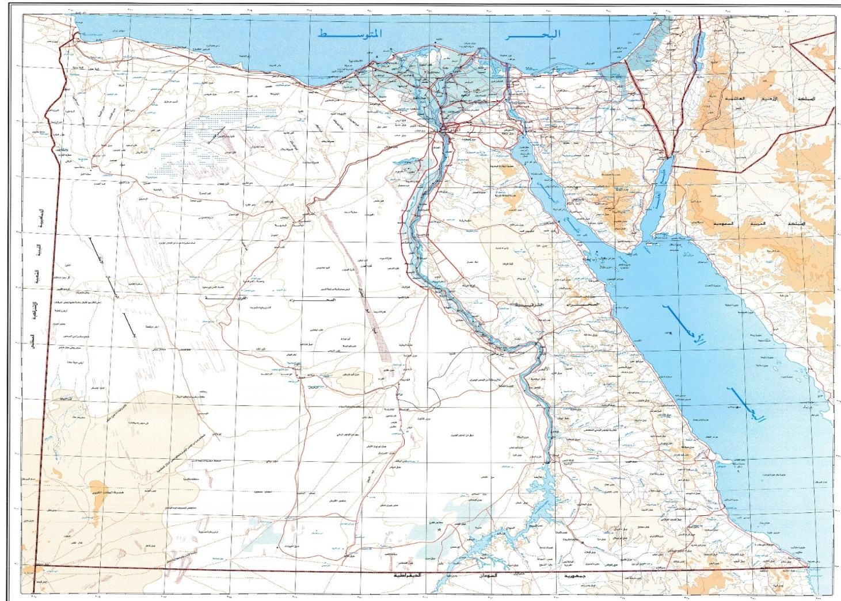
وقد روعي في اختيار هذه المواقع أن تكون قريبة من الزراعات لتسهيل عملية التوريد لتلك الصوامع ولتحفيز المزارعين على زراعة القمح المحلي، وهو ما يتضح من خلال للخريطة التالية:_
وقد وزعت تلك الصوامع على المحافظات الأكثر إنتاجية كما هو موضح بالجدول رقم (7).
جدول رقم (7) توزيع الصوامع الحقلية
م | عدد الصوامع | المحافظة | السعة التخزينية المقترحة بالطن
1 | 8 | كفر الشيخ | 40000
2 | 1 | الدقهلية | 5000
3 | 3 | الغربية | 15000
4 | 10 | الشرقية | 50000
5 | 3 | البحيرة | 15000
6 | 9 | المنوفية | 45000
7 | 5 | بني سويف | 25000
8 | 10 | المنيا | 50000
9 | 4 | أسيوط | 20000
10 | 2 | سوهاج | 10000
11 | 5 | الوادي الجديد | 25000
الإجمالي |  |  | 300000
المصدر: الشركة المصرية القابضة للصوامع والتخزين.
وقد قامت الشركة المصرية القابضة للصوامع والتخزين بالتنفيذ الفعلي وذلك من خلال البدء في تنفيذ المرحلة الأولى من الصوامع الحقلية، فقد تم البدء في تنفيذ عدد 6 صوامع حقلية وقد أوشكت على الإنتهاء في عدد من المحافظات المختلفة كما هو موضح بالجدول رقم (8).
جدول رقم (8) المرحلة الأولى من الصوامع الحقلية
م | عدد الصوامع | المحافظة | السعة التخزينية بالطن
1 | 4 | الشرقية | 15000
2 | 1 | المنوفية | 5000
3 | 1 | المنيا | 5000
الإجمالي |  |  | 30000
المصدر: الشركة المصرية القابضة للصوامع والتخزين.
وفي حال تنفيذ المستهدف من خلال المسارات الثلاث السابق الإشارة إليها سيكون هناك سعات تخزينية متوقعة للتخزين قدرها 5013000 كما هو موضح بالجدول رقم (9).
جدول رقم (9) السعات التخزينية المتوقعة
م | الصوامع | السعة التخزينية بالطن
1 | سعات متاحة | 3673000
2 | زيادة السعات التخزينية للصوامع الحالية | 560000
3 | إنشاء صوامع جديدة | 480000
4 | إنشاء صوامع حقلية | 300000
الإجمالي |  | 5013000
المصدر: الشركة المصرية القابضة للصوامع والتخزين.

8-2 السعات التخزينية المطلوبة من الصوامع لتحقيق الهدف القومي المتمثل في توفير احتياطي استراتيچي من القمح
وفي حال تنفيذ المسارات الثلاث بالإضافة إلى السعات التخزينية الموجودة ستكون هناك سعات تخزينية متاحة قدرها 5013000 طن يمكن من خلال تلك السعات تخزين احتياطي استراتيچي يكفي لمدة 6.7 شهر. وهو ما يراه الباحث أن الحد الأدنى من الاحتياطي الاستراتيچي الآمن لتحقيق الأمن الغذائي وفقاً للمتغيرات المتلاحقة والمتوالية على المستويات المختلفة المحلية والإقليمية والدولية 6 أشهر، والهدف زيادة السعات التخزينية لتصل إلى عام كامل.
حيث أنه نظراً للأزمات المتلاحقة والتي بدأت آثارها بشكل كبير على معظم دول العالم وخاصة الأزمة العالمية التي حدثت في عام 2008 والتي أثرت على الأمن الغذائي للعديد من دول العالم بسبب ارتفاع أسعار السلع الغذائية وعلى رأسها القمح بسبب ارتفاع أسعار النفط والأسمدة والتغيرات المناخية التي أثرت على الإنتاج الزراعي، بالإضافة إلى زيادة التوجه لإنتاج الوقود الحيوي، والتي كانت بمثابة ناقوس الخطر لكل دول العالم، وكذا صدمة الأسعار العالمية التي حدثت خلال عامي 2010،2011.
بالإضافة إلى عدم استقرار الأوضاع السياسية التي حدثت بالمنطقة العربية _ وهو ما يسمى بثورات الربيع العربي _ والتي كان لها الأثر البالغ في التأثير على الأمن الغذائي لجميع دول المنطقة، بالإضافة إلى ظهور وباء كورونا في أواخر عام 2019 ثم تفشي الوباء بحلول عام 2020 وغلق كل دول العالم لحدودها وتوقف حركة النقل والتجارة بين معظم دول العالم، وأخيراً الحرب الروسية الأوكرانية والتي أدت إلى توقف تنفيذ التعاقدات الخاصة بالقمح لمصر من كلا البلدين حيث أن واردات مصر من القمح من السوق الروسي والأوكراني تمثل %80 من إجمالي واردات مصر من الأقماح المستوردة والتي يصعب التنبؤ بموعد انتهاء تلك الأزمات.
وتتمثل أهم توصيات الدراسة في الآتي:
1- المضي قدماً في استكمال المشروع القومي للصوامع وذلك من خلال تقديم جميع وسائل الدعم المادي والمعنوي من كافة الجهات المعنية بداية من القيادة السياسية لاستكمال تنفيذ المشروع القومي للصوامع لتصل السعات التخزينية لاستيعاب احتياطي لمدة لا تقل عن عام كامل، وذلك تحقيقاً للأمن الغذائي ومن ثم الأمن القومي لمصر.
2- الاتجاه نحو تحقيق الاكتفاء الذاتي من القمح، وذلك من خلال التوسع الأفقي بزيادة المساحات المنزرعة بالقمح وتشجيع المستثمرين وشباب الخريجين بتوفير الأراضي اللازمة وتقديم الدعم المالي والحوافز المرضية والمشجعة على زراعة القمح.
3- التوسع الرأسي والعمل على زيادة إنتاجية الفدان وذلك من خلال زيادة جهود المراكز والمؤسسات البحثية وتوفير الدعم اللازم وزيادة المخصصات الخاصة بالإنفاق على البحوث التي تعمل على استنباط سلالات جديدة من القمح تتحمل ندرة المياه، بالإضافة إلى إنتاج سلالات جديدة تتحمل ملوحة المياه.
4- وجود حملات إرشادية قومية عن أهمية القمح وتفعيل دور الإرشاد الزراعي ومشاركة جميع الأطراف المعنية ذات الصلة، كوزارة التموين والتجارة الداخلية، ووزارة الزراعة واستصلاح الأراضي، والمؤسسات والمراكز البحثية، ومنظمات المجتمع المدني، ووسائل الإعلام المختلفة.
5- ضرورة ترشيد الاستهلاك من القمح من خلال خلط دقيق القمح بدقيق الأذرة أو الشعير بنسب معينة لصناعة رغيف الخبز المدعم، بما لا يؤثر على جودة الخبز.
6- سن التشريعات والقوانين الخاصة بمعاقبة المسئولين عن تسريب القمح لغير أغراض غذاء الإنسان واستخدامه كعلف للحيوانات، وكذا تهريب وغش الدقيق الخاص بمنظومة الخبز المدعم من أصحاب المطاحن والمخابز التي تعمل ضمن المنظومة، وذلك من خلال الجهات الرقابية المختلفة.
7- إحلال زراعة القمح محل الزراعات التي تستهلك كميات كبيرة من المياه مثل الأرز والبرسيم وقصب السكر والموز، خاصة وأن القمح من المحاصيل الشتوية منخفضة الاستهلاك للمياه.
8- الاستفادة من التجربة الصينية في مجال إدارة الاحتياطي الاستراتيچي من الحبوب، وكيف استطاعت دولة الصين التي تمتلك أكبر عدد من السكان في العالم، حيث يعيش فيها 1.4 مليار نسمة من إدارة الاحتياطي من الحبوب لتحقيق الأمن الغذائي لهذا العدد الهائل من السكان وذلك من خلال الآتي:-
- تقديم الدعم المالي اللازم للمزارعين من جانب بنك التمويل الزراعى وقيام المراكز والمؤسسات البحثية بعمل الدراسات للتعرف على تكلفة زراعة الفدان وتقديم الدعم للمزارعين من قبل الحكومة بشرط بيع المنتج للحكومة في النهاية بعد تحديد سعر المنتج قبل للزراعة.
- تكاتف جميع المؤسسات من وزارة الزراعة والجامعات ومراكز البحوث التابعة لها والمؤسسات البحثية الأخرى التي تعمل على تقديم الدعم العلمي والتكنولوچي اللازم للمزارعين وتركيز كليات الزراعة بالجامعات المختلفة على إجراء البحوث المتخصصة الخاصة بالحبوب وتحسين إنتاجية السلالات المختلفة والاستفادة من هذه البحوث في عمليات الزراعة لتوفير أعلى إنتاجية ممكنة. وتقديم البذور والتقاوي والأسمدة المستحدثة التي توصلت إليها المراكز البحثية لزيادة إنتاجية الفدان بالأسعار المناسبة.
- الاعتماد على المياه الجوفية واستخراجها وتخزينها في بحيرات صناعية وكذلك استخدام المياه الزائدة مرة أخرى في الزراعة حيث يمثل ذلك الحل الأمثل للزراعة في البلدان التي تعاني من نقص في المياه.
-9 تنوع مناشئ استيراد القمح لتجنب المخاطر الناتجة عن المتغيرات السياسية أو الاقتصادية أو البيئية أو الصحية وغيرها والتي تؤدي إلى توقف سلاسل الإمداد والتأثير على الأمن الغذائي.
قائمة المراجع
أولاً: مراجع باللغة العربية
.1 وهبي، عمر (1964)، "دور وأهمية صوامع الغلال في الجهاز التوزيعي للحبوب الغذائية"، مجلة مصر المعاصرة، العدد (316).
.2 حنفي، إقبال منصور، وآخرون (1974)، "تخزين القمح في جمهورية مصر العربية"، مجلة المال والتجارة، العدد (65).
3. سليمان، سلوى (1978)، "إنتاج القمح وإمكاناته المحتملة في العالم العربي"، مجلة البحوث والدراسات العربية، العدد (9).
4. هندي، عادل إبراهيم (1988)، "الأبعاد السياسية لتخطيط السياسة القمحية بجمهورية مصر العربية"، مجلة البحوث والدراسات العربية، العدد (16).
5. دياب، عبد القادر، وآخرون (2004)، "مخاطر الأسواق الدولية للسلع الغذائية الاستراتيجية وإمكانيات وسياسات وأدوات مواجهتها"، معهد التخطيط القومي، سلسلة قضايا التخطيط والتنمية رقم (178).
.6 محجوب، سناء محمود (2005)، "آفات المخازن وطرق مكافحتها"، نشرة فنية 2005/7 ، معهد بحوث وقاية النباتات، مركز البحوث الزراعية.
.7 علي، عبد المجيد أبو المجد (2006)، "الاتجاهات الإنتاجية والاستهلاكية لمحصول القمح في مصر"، قسم الاقتصاد الزراعي، كلية الزراعة، جامعة أسيوط.
.8 عبد الحفيظ، أميمة عبد العزيز (2010)، "تطور إنتاج واستهلاك القمح في مصر"، المجلة العلمية للاقتصاد والتجارة، كلية التجارة، جامعة عين شمس، العدد (4).
.9عبد السلام، علي (2011)، "إمكانية الاكتفاء الذاتي من القمح"، الاقتصاد والمحاسبة، العدد (637).
10- دياب، عبد القادر، وآخرون (2012)، "السوق المحلية للقمح ومنتجاته"، معهد التخطيط القومي، سلسلة قضايا التخطيط والتنمية رقم (235).
.11الصباغ، عبد الحميد إبراهيم (2014)، "التنظيم المكاني لصوامع القمح في مصر"، مجلة كلية الآداب، جامعة المنصورة، العدد (54).
.12دياب، عبد القادر، وآخرون (2014)، "إدارة الزراعة المصرية في إطار التغيرات المحلية والدولية"، معهد التخطيط القومي، سلسلة قضايا التخطيط والتنمية رقم (252).
.13 محمود، حنان عبد المجيد (2014)، "دراسة اقتصادية تحليلية للوضع الراهن ومستقبل الاكتفاء الذاتي من القمح في مصر"، معهد بحوث الاقتصاد الزراعي، مركز البحوث الزراعية.
.14 سليمان، محمد عادل (2016)، "الحماية القانونية للفساد: صوامع القمح نموذجاً"، مجلة الديمقراطية، العدد (64).
.15السقطي، خالد جابر، وآخرون (2018)، "دراسة أثر كفاءة النظام اللوجيستي للقمح في مصر للحد من الفاقد"، المجلة العربية للإدارة، العدد (1).
.16 عبد الحي، محمد أحمد محمد، وآخرون (2018)، "دراسة اقتصادية لتخزين القمح بالبنك الزراعي المصري في محافظة الشرقية"، قسم الاقتصاد الزراعي، كلية الزراعة، جامعة الزقازيق.
.17 عبد العظيم، شيرين عدلي، وآخرون (2018)، "دراسة تحليلية لبعض الجوانب الاقتصادية لمحصول القمح في مصر"، مجلة اتحاد الجامعات العربية للعلوم الزراعية، جامعة عين شمس، العدد (2A).
.18شاهين، سماح محمد إبراهيم، وآخرون (2019)، "نموذج قياسي لمحددات إنتاج وتخزين القمح في مصر"، مجلة اتحاد الجامعات العربية للعلوم الزراعية، كلية الزراعة، جامعة عين شمس، العدد (2D).
.19القزاز، نصر محمد، وآخرون (2020)، "إمكانية تطوير لوجيستيات تخزين القمح المحلي في مختلف المحافظات المصرية"، المجلة المصرية للاقتصاد الزراعي، العدد الأول.
ثانياً: مراجع باللغة الإنجليزية
1.J.O. Olajide; O.J. Oyelade (2002). Performance evaluation of the Strategic Grain Reserve Storage Programme (SGRSP) in Nigeria.Department of Food Sience and Engineering, Ladoke Akintola University of Technology (2002).
2.Brian Wright; Carlo Cafiero (2011).Grain reserves and food security in the middle east and north Africa.Department of Agricultural and Resource Economics, University of California (2011).
3.Adam E. Ahmed; Sawsan M. Abdelsalam; and Khalid H.A. Siddig (2012). Do reserves necessarily contribute to prices stability and food security in Sudan?.Journal of the Saudi Society of Agricultural Siences (2012).
ثالثاً: المواقع الإليكترونية
.1 وزارة التموين والتجارة الداخلية.
.2 وزارة الزراعة واستصلاح الأراضي.
.3 الجهاز المركزي للتعبئة العامة والإحصاء.
.4 الأمم المتحدة، منظمة الأغذية والزراعة (FAO).

